MEMORIU DE PREZENTARE
(Conform Anexei nr. 5 din Ord. 135/ 2010)

DENUMIREA INVETITIEI:
CONSTRUIRE IMOBIL S+P+3E – APARTAMENTE DE VACANTA,
IMPREJMUIRE TEREN SI ORGANIZARE EXECUTARE LUCRARI”

ADRESA:
Str. Jean bart, nr. 1a
MUN. CONSTANTA, JUD. CONSTANTA

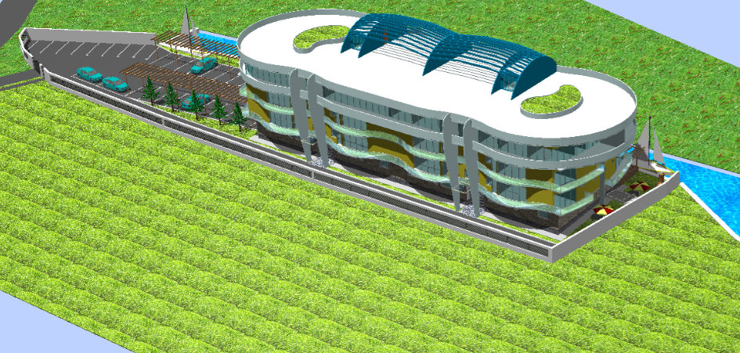

BENEFICIAR: UNGUREANU FLORETA CIRESICA

FAZA: OBTINEREA ACORDULUI A.P.M. CONSTANTA

DATA: 05.2017

PROIECT NR : 16 / 2016
DENUMIREA : „CONSTRUIRE IMOBIL S+P+3E – APARTAMENTE DE VACANTA, IMPREJMUIRE TEREN SI ORGANIZARE EXECUTARE LUCRARI”
MALUL LACULUI SIUTGHIOL, ZONA STATIE DE POMPARE, MUN. CONSTANTA, JUD. CONSTANTA
BENEFICIAR : UNGUREANU FLORETA CIRESICA
FAZA : AVIZ MEDIU
MEMORIU DE PREZENTARE
(Conform Anexei nr. 5 din Ord. 135/ 2010)
I. Denumirea proiectului:
„ CONSTRUIRE IMOBIL S+P+3E – APARTAMENTE DE VACANTA, IMPREJMUIRE TEREN SI ORGANIZARE EXECUTARE LUCRARI ”
II. Titular
- Numele beneficiarului: UNGUREANU FLORETA CIRESICA
- Adresa poştală: STR. JEAN BART, NR. 1A, CARTIER PALAZU MARE, MUN. CONSTANTA, JUD. CONSTANTA.
- numărul de telefon, de fax şi adresa de e-mail, adresa paginii de internet:
TEL: 0723660555, e-mail: ing.ionescu_denis@yahoo.com
- numele persoanelor de contact: IONESCU DENIS - ANDREI
III. Descrierea proiectului:
- un rezumat al proiectului;
La cererea beneficiarului se va intocmi un proiect tehnic pentru executia unei constructii cu functiunea de complex apartamente de vacanta avand urmatoarele caracteristici :
- Regimul de inaltime : Subsol+Parter + 3Etaje
- Inaltimea maxima a cladirii H_{max} = 13.00 m
- Suprafata teren : 2100.0mp
- Suprafata construita existenta: 0.00 mp
- Suprafata construita propusa: 681.90 mp
- Suprafata construita rezultata: 681.90 mp
- Suprafata desfasurata existenta: 0.00mp
- Suprafata desfasurata propusa: 3150.00 mp
- Suprafata desfasurata totala rezultata: 3150.00 mp
P.O.T. existent: 0.00 %
P.O.T. propus: 32.47 %

C.U.T. existent: 0.00
C.U.T. propus: 1.5
Constructia proiectata se incadreaza in categoria "C" de importanta conform HGR. nr. 766/1997) si in clasa "III" de importanta (conform normativului P100/2013).
Solutia functionala a fost stabilita pe baza temei de proiectare redactata impreuna cu beneficiarul lucrarii, cuprinde spatiile necesare unor locuinte de vacanta, conform cerintelor actuale in ceea ce priveste durabilitatea, stabilitatea, confortul si functionalitatea, si tine cont de particularitatile terenului din punct de vedere al vecinatatilor, conditiilor geotehnice si conditiilor impuse prin certificatul de urbanism.
- justificarea necesităţii proiectului;
Punerea in valoare a terenului, proprietatea apartinand beneficiarului de proiect.
- planşe reprezentând limitele amplasamentului proiectului, inclusiv orice suprafaţă de teren solicitată pentru a fi folosită temporar (planuri de situaţie şi amplasamente);
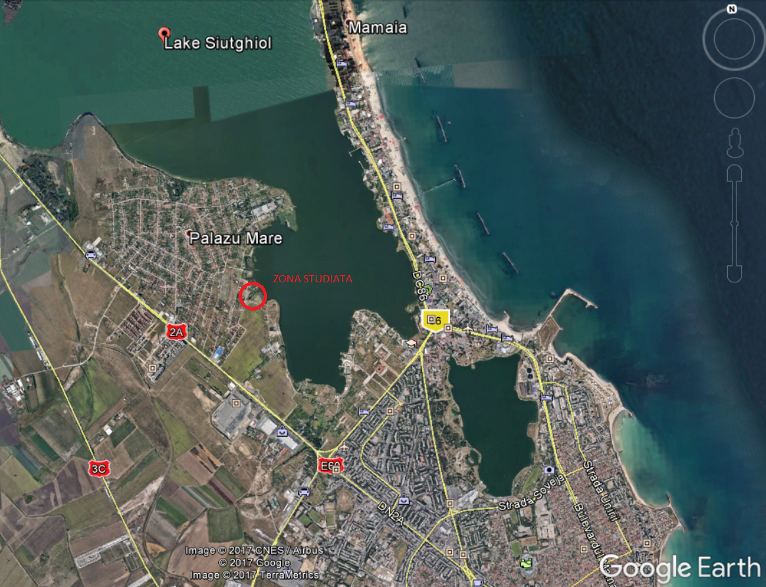 Fig. 1: Incadrare in zona (Sursa Google Earth)
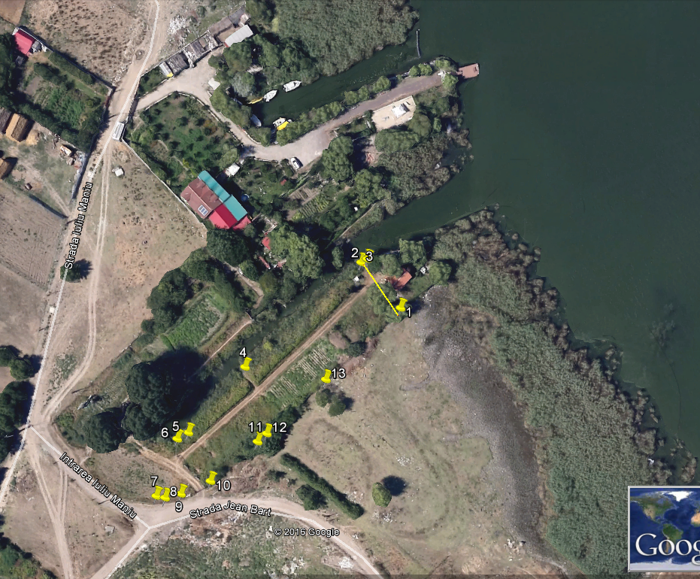
Fig. 2: Plan de incadrare in zona - limita proprietate (Sursa Google Earth)
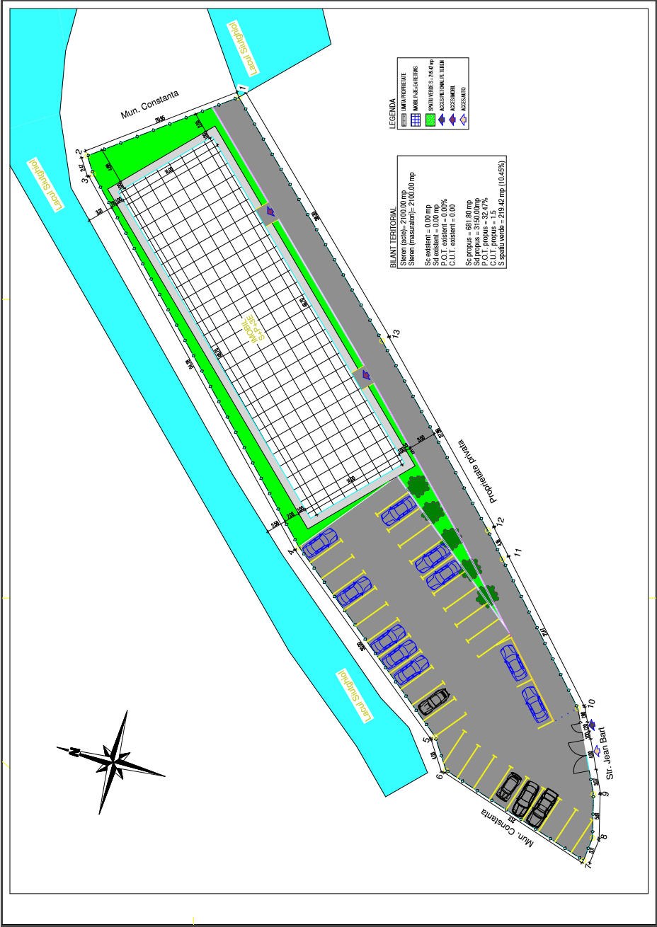
Fig. 3: Plan de situatie
- formele fizice ale proiectului (planuri, clădiri, alte structuri, materiale de construcţie etc.)
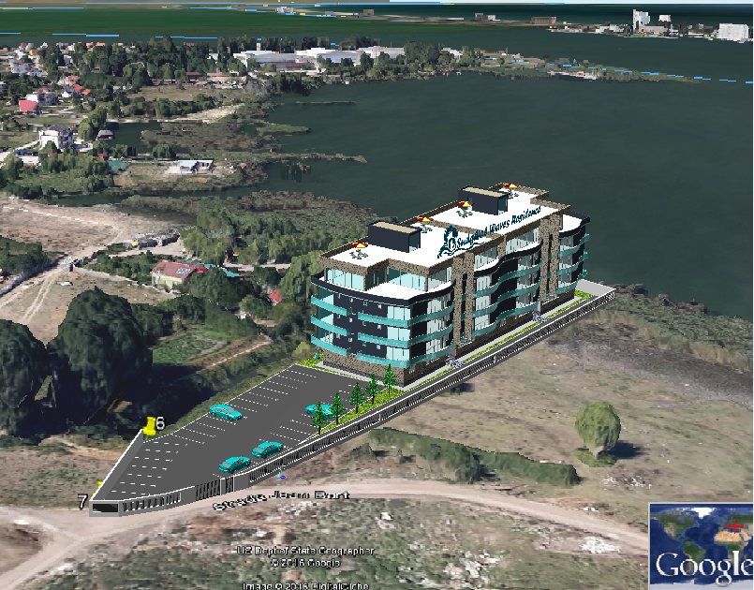
Fig. 4: Incadrare in zona simulare 3D (Sursa Google Earth)
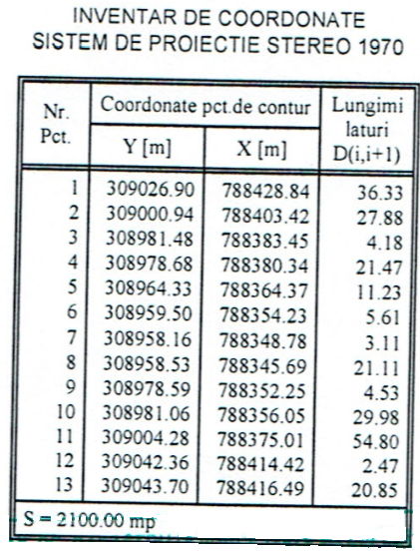
SISTEMUL CONSTRUCTIV
Structura de rezistenta a cladirii va fi de tip cadre din beton armat, cu stalpi (dimensiuni 50x50cm si 60x60cm) si grinzi (25x50cm si 30x60cm) dispuse ortogonal. Peste nivelul parterului si al etajelor superioare se vor realiza plansee monolite din beton armat cu grosimea de 13cm, care au rolul de a distribui incarcarile din plan orizontal la grinzi si stalpi.
Fundatia cladirii va fi de tip radier general din beton armat amplasata pe un pat de piatra sparta.
Acoperisul va fi de tip terasa circulabila unde se vor amplasa jardiniere de beton armat.
Constructia va fi protejata in exterior cu un trotuar de beton turnat monolit, cu latimea de minim 1 m, cu panta spre exterior, separat de peretele exterior prin intermediul unui dop de bitum de etansare.

MATERIALE DE CONSTRUCTIE FOLOSITE PENTRU OBIECTIVUL DE INVESTITIE:
01. Structura de rezistenta
Betoane: - C16/20 in fundatii
C20/25 in suprastructura
Ciment: Pa 35 - zidarii
Otel beton: PC52, OB 37
Otel laminat: OL37.2k
Zidarie de inchidere si compartimentare: BCA, mortar M100, otel OB 37

02. Inchideri exterioare si compatimentari interioare
Inchiderile exterioare vor fi din zidarie din BCA de 25cm grosime, placata la exterior cu 10cm polistiren expandat.
Inchiderile interioare vor fi din BCA si placi de rigips cu grosimea de 25cm, 15 cm si de 12,5cm.
03. Finisaje interioare
Finisajele la pardoseli vor fi executate din parchet laminat in camerele de locuit, din gresie ceramica antiderapanta in baie, bucatarie si spatiile de circulatie.
Peretii si tavanele se vor finisa cu vopsitorii lavabile de calitate superioara. In baie, peretii se vor placa cu faianta pe o inaltime de 2.10 m, iar in rest vor fi aplicate zugraveli lavabile superioare.
Tamplaria va fi din PVC de culoare alba cu rupere termica cu geam termoizolant cu trei foi.
04. Finisaje exterioare
Treptele si terasele vor fi placate cu gresie semimata antiderapanta.
Soclul cladirii va fi placat cu piatra naturala.
Usile si ferestrele de la exterior vor si realizate din tamplarie PVC cu geam termoizolant de culoare alb, cu trei foi.
Balustradele vor fi realizate din fier forjat, sticla si beton armat.
05. Acoperisul
Acoperisul va fi tip terasa circulabila. Apele pluviale vor fi preluate printr-un sistem de jgheaburi si burlane din PVC.
06. Imprejmuirea
Imprejmuirea terenului se va realiza pe latura de E,S si V, cu panouri din fier forjat montate intre stalpi de beton armat;
Inaltimea imprejmuirii va fi de 2,20m.
07. Spatiul verde
Se va asigura o suprafata a spatiului verde de 219.41 mp, reprezentand 10,45% din suprafata terenului, astfel asigurandu-se suprafata necesara de spatii verzi prevazuta in H.C.J.C. nr. 152/22.05.2013 si se vor planta arbori, plante decorative si flori aferente constructiilor realizate pe teritoriul administrativ al judetului Constanta.
ELEMENTELE SPECIFICE CARACTERISTICE PROIECTULUI PROPUS:
- profilul şi capacităţile de producţie;
Nu este cazul.

- descrierea instalaţiei şi a fluxurilor tehnologice existente pe amplasament (după caz);
Nu este cazul.
- descrierea proceselor de producţie ale proiectului propus, în funcţie de specificul investiţiei, produse şi subproduse obţinute, mărimea, capacitatea;
Nu este cazul.
- materiile prime, energia şi combustibilii utilizaţi, cu modul de asigurare a acestora;
Nu este cazul.
- racordarea la reţelele utilitare existente în zonă;
- Racordul la energia electrica se face din reteaua eletrica stradala existenta;
- Alimentarea cu apa potabila se va face din reteaua stradala existenta;
- Evacuarea apelor uzate provenita de la instalatiile interioare se va face prin intermediu statiei de pompare propusa, in conducta de refulare existenta Dn 250 mm PEHD.
- descrierea lucrărilor de refacere a amplasamentului în zona afectată de execuţia investiţiei;
Transeele rezultate in urma pozarii conductelor de bransament si de refulare, se vor acoperi cu pamant peste care se va imprastia material vegetal.
- căi noi de acces sau schimbări ale celor existente;
Nu este cazul.
- resursele naturale folosite în construcţie şi funcţionare;
Nu este cazul.
- metode folosite în construcţie;
Turnare la fata locului a elementelor de rezistenta din beton armat si aplicarea ulterioara a finisajelor.
- planul de execuţie, cuprinzând faza de construcţie, punerea în funcţiune, exploatare, refacere şi folosire ulterioară;
GRAFIC DE ESALONARE A LUCRARILOR
Nr.  crt. | Denumirea operatiei | Luni
 |  | 1 | 2 | 3 | 4 | 5 | 6 | 7 | 8 | 9 | 10
1. | Executarea pilotilor secanti pentru hidroizolarea incintei.
2. | Sapatura si pregatirea patului  de fundare
3. | Executia fundatiei blocului
4. | Executia suprastructurii
5. | Executia inchiderilor exterioare si a compartimentarilor interioare
6. | Executia instalatiilor
7. | Executia finisajelor exterioare si interioare
8. | Refacerea amplasamentului
9. | Receptia la terminarea lucrarilor | Se face conform H.G. nr. 273/1994 ,,Regulament de receptie a lucrarilor de constr. si inst. aferente acestora” , cap. I , II , IV

- relaţia cu alte proiecte existente sau planificate;
Nu este cazul.
- detalii privind alternativele care au fost luate în considerare;
Nu este cazul.
- alte activităţi care pot apărea ca urmare a proiectului (de exemplu, extragerea de agregate, asigurarea unor noi surse de apă, surse sau linii de transport al energiei, creşterea numărului de locuinţe, eliminarea apelor uzate şi a deşeurilor);
In urma implementarii proiectului vor creste numarul de locuinte aferente zonei.
- alte autorizaţii cerute pentru proiect.
-Directia Judeteana pentru Cultura Constanta;
- Directia Gospodarire Comunala;
- Administratia Nationala Apele Romane – Administratia bazinala de apa Dobrogea-Litoral.

LOCALIZAREA PROIECTULUI:
- distanţa faţă de graniţe pentru proiectele care cad sub incidenţa Convenţiei privind evaluarea impactului asupra mediului în context transfrontieră, adoptată la Espoo la 25 februarie 1991, ratificată prin Legea nr. 22/2001;
Nu este cazul.
- hărţi, fotografii ale amplasamentului care pot oferi informaţii privind caracteristicile fizice ale mediului, atât naturale, cât şi artificiale şi alte informaţii privind:
  - folosinţele actuale şi planificate ale terenului atât pe amplasament, cât şi pe zone adiacente acestuia;
  - politici de zonare şi de folosire a terenului;
  - arealele sensibile;
  - detalii privind orice variantă de amplasament care a fost luată în considerare.
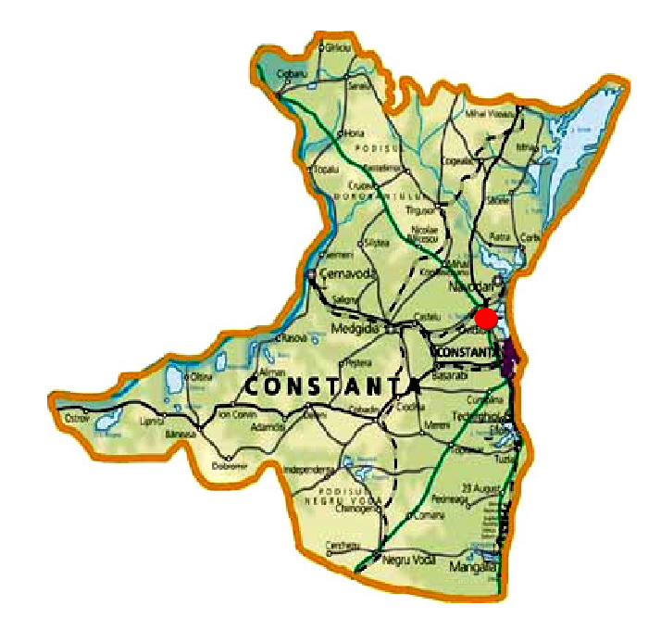
Fig. 5: Harta judetului Constanta
O SCURTĂ DESCRIERE A IMPACTULUI POTENŢIAL, CU LUAREA ÎN CONSIDERARE A URMĂTORILOR FACTORI:
- impactul asupra populaţiei, sănătăţii umane, faunei şi florei, solului, folosinţelor, bunurilor materiale, calităţii şi regimului cantitativ al apei, calităţii aerului, climei, zgomotelor şi vibraţiilor, peisajului şi mediului vizual, patrimoniului istoric şi cultural şi asupra interacţiunilor dintre aceste elemente. Natura impactului (adică impactul direct, indirect, secundar, cumulativ, pe termen scurt, mediu şi lung, permanent şi temporar, pozitiv şi negativ);
- extinderea impactului (zona geografică, numărul populaţiei/ habitatelor/ speciilor afectate);
- magnitudinea şi complexitatea impactului;
- probabilitatea impactului;
- durata, frecvenţa şi reversibilitatea impactului;
- măsurile de evitare, reducere sau ameliorare a impactului semnificativ asupra mediului;
- natura transfrontieră a impactului.
Descrierea impactului potential
Se preconizeaza ca acest proiect nu va avea impact semnificativ asupra calitatii factorilor de mediu din zona influenta, urmand sa se inregistreze o usoara presiune doar in timpul lucrarilor de constructie, prin prelungirea acestora in timp.

Factor de mediu apa
Prin proiectul propus (Construire imobil S+P+3E) nu se prevede prelevarea de apa din sursa subterana sau de suprafata din zona amplasamentului, deci nu se vor inregistra efecte asupra hidrologiei zonei si nici nu vor fi afectate in secundar alte activitati dependente de aceasta resursa. Nu se vor evacua ape uzate neepurate si nici ape uzate epurate in emisar natural, deci nu va exista potential impact asupra calitatii apelor de suprafata indusa de o astfel de actiune. Tinand cont de caracteristicile apelor uzate generate (menajere), exista premisele necesare ca aceste ape sa respecte la evacuarea in reteaua de canalizare indicatorii de calitate impusi de NTPA 002/2005.

Factor de mediu aer
Din punct de vedere al impactului asupra atmosferei, se va inregistra influenta asupra calitatii aerului pe perioada de constructie, ca urmare a excavarii si manipularii pamantului. De asemenea, mijloacele de transport si utilajele folosite pentru realizarea lucrarilor vor genera poluanti caracteristici arderii combustibililor in motoare (NOx, SOx, CO, pulberi, metale grele,etc.). Regimul emisiilor acestor poluanti este, ca si in cazul emisiilor de pulberi generate de excavari, dependent de nivelul activitatii zilnice, prezentand o variabila substantiala de la o zi la alta , de la o faza la alta a procesului de constructie.

Factor de mediu sol/subsol
Se va inregistra impact negativ redus, pe termen scurt, urmare a fenomenelor de tasare in zonele ocupate temporar pentru implementarea proiectului.
Asupra solului din zona se pot inregistra modificari calitative sub influenta poluantilor prezenti in aer. Este insa o lucrare de dimensiuni reduse, fara o dislocare masiva de personal si echipamente/utilaje in zona, astfel incat nu se preconizeaza inregistrarea unor influente cuantificabile in acest sens.

Factor de mediu biodiversitate
Terenul studiat are folosinta, conform mentiunilor din certificatului de urbanism, de bloc locuinte de vacanta. Urmare a locatiei, acesta nu reprezinta un suport valoros pentru vegetatie. Speciile de importanta conservativa si asociatiile vegetale valoroase lipsesc. Vegetatia specifica supralitoralului.
Pe perioada de implementare a proiectului, fiind lucrari limitate in timp , nu se prognozeaza un impact negativ asupra calitatii biodiversitatii din zona.
Pe perioada de functionare a obiectivului nu se vor inregistra presiuni suplimentare asupra factorului de mediu biodiversitate fata de situatia prezenta.

Peisajul
In timpul realizarii lucrarilor peisajul va fi afectat de prezenta utilajelor si a echipelor de muncitori, de organizarea de santier existenta. Prin proiectul propus nu se adauga presiuni suplimentare in aceasta directie. Efect de modificare a peisajului actual il are constructia in ansamblul ei, pe termen lung, pe toata perioada de viata a obiectivului. Nu se va inregistra impact negativ vizual final al obiectivului, dat fiind tipul de proiect si raportarea la caracteristicile zonei .

Mediul social si economic
Activitatea propusa va avea impact asupra caracteristicilor demografice ale populatiei locale, va determina schimbari de populatie in zona.

IV. Surse de poluanţi şi instalaţii pentru reţinerea, evacuarea şi dispersia poluanţilor în mediu
1. Protecţia calităţii apelor:
- sursele de poluanţi pentru ape, locul de evacuare sau emisarul;
- staţiile şi instalaţiile de epurare sau de preepurare a apelor uzate prevăzute.
Utilajele ce vor deservi activitatile desfasurate vor trebui sa detina toate inspectiile tehnice necesare care sa ateste functionarea corespunzatoare a tuturor echipamentelor ce pot genera scurgeri de lubrifianti sau produse petroliere. In aceste conditii riscul producerii unui accident poate fi considerat minim, iar probabilitatea producerii unei poluari cu hidrocarburi va fi redusa.
2. Protecţia aerului:
- sursele de poluanţi pentru aer, poluanţi;
- instalaţiile pentru reţinerea şi dispersia poluanţilor în atmosferă.
Pe perioada de implementare a proiectului se vor utiliza echipamente si utilaje de generatie recenta, prevazute cu sisteme performante de minimizare si retinere a poluantilor in atmosfera. Se impune adaptarea vitezei de rulare a mijloacelor de transport la calitatea suprafetei de rulare. De asemenea, in sezonul cald, umectarea periodica a depozitelor de pamant excavat poate determina minimizarea cantitatilor de praf raspandite in atmosfera.

3. Protecţia împotriva zgomotului şi vibraţiilor:
- sursele de zgomot şi de vibraţii;
- amenajările şi dotările pentru protecţia împotriva zgomotului şi vibraţiilor.
Se impune utilizarea de echipamente si utilaje perfomante, care sa genereze nivele minime de zgomot.
4. Protecţia împotriva radiaţiilor:
- sursele de radiaţii;
- amenajările şi dotările pentru protecţia împotriva radiaţiilor.
Nu este cazul.
5.Protecţia solului şi a subsolului:
- sursele de poluanţi pentru sol, subsol şi ape freatice;
- lucrările şi dotările pentru protecţia solului şi a subsolului.
Activitatea se va desfasura strict in zona avizata prin actele de reglementare obtinute pentru investitie. Se interzice ocuparea unor alte suprafete, necuantificate ca fiind necesare in economia investitiei. Se va interzice efectuarea de interventii la mijloacele de transport si echipamente la locul lucrarii pentru a evita scapari accidentale de produs petrolier si se va achizitiona material absorbant. Se va interveni prompt in cazul scurgerilor de produse petroliere, pentru a evita migrarea lor pe portiunile de sol. Suprafetele prevazute in proiect a fi afectate temporar vor fi reabilitate si redate circuitului initial. La finalul lucrarilor de constructie nu trebuie sa existe pe amplasament alte suprafete ocupate definitiv decat cele necesare functionarii obiectivului. Nu se vor lasa pe amplasament depozite de agregate sau de pamant rezultat din excavatii.

6. Protecţia ecosistemelor terestre şi acvatice:
- identificarea arealelor sensibile ce pot fi afectate de proiect;
- lucrările, dotările şi măsurile pentru protecţia biodiversităţii, monumentelor naturii şi ariilor protejate.
Masurile propuse pentru minimizarea zgomotului si protectia aerului si apei au efecte pozitive si in cazul protectiei ecosistemelor terestre sau acvatice pe perioada de amenajare a organizarii de santier.
7. Protecţia aşezărilor umane şi a altor obiective de interes public:
- identificarea obiectivelor de interes public, distanţa faţă de aşezările umane, respectiv faţă de monumente istorice şi de arhitectură, alte zone asupra cărora există instituit un regim de restricţie, zone de interes tradiţional etc;
Nu este cazul.
- lucrările, dotările şi măsurile pentru protecţia aşezărilor umane şi a obiectivelor protejate şi/sau de interes public.
In perioada executarii lucrarii de constructie a obiectivului se va avea in vedere aspectul salubru al utilajelor folosite, semnalizarea lucrarilor si asigurarea unui ritm corespunzator de lucru cu efecte asupra minimizarii timpului necesar pentru implementare.

8. Gospodărirea deşeurilor generate pe amplasament:
- tipurile şi cantităţile de deşeuri de orice natură rezultate;
Gestionarea deseurilor
Cantitatile de deseuri generate in perioada de constructie sunt dependente de sistemele constructive utilizate si de modul de gestionare a lucrarilor. Pentru toate deseurile generate se va realiza sortarea la locul de producere si depozitarea temporara in incinta.
Deseurile rezultate in urma desfasurarii activitatilor de constructie-montaj, (codificate conform HG nr.856/2002 privind evidenta gestiunii deseurilor si pentru aprobarea listei cuprinzand deseurile, inclusiv deseurile periculoase, Anexa 2) sunt urmatoarele (si sunt valabile pentru finalizarea constructiei intregului obiectiv):
- deseuri menajere (20 03 01), generate din activitatea angajatilor; se vor depozita in container si si vor fi predate pe baza de contract catre serviciul de salubrizare al localitatii; volumul va varia zilnic, functie de numarul echipelor implicate in lucrari;
- deseuri reciclabile: deseuri de hartie si carton (20 01 01), deseuri de ambalaje de plastic (15 01 02), pentru care se recomandă colectarea si depozitarea separată, în recipiente adecvate, special destinate, urmand a fi predate catre societati autorizate, in vederea valorificarii;
- deseuri de constructii: pamant si piatra rezultata din excavatii (17 05 04), deseuri
metalice (17 04 05), resturi de beton (17 01 01), lemn (17 02 01);
- fractiunile reciclabile se vor valorifica prin unitate autorizate;
- deseurile inerte pot fi utilizate ca materiale de umplutura la indicatia si cerinta autoritatii locale ce emite autorizatia de construire sau pot fi depozitate intr-un depozit de deseuri inerte. Deseurile de constructie rezultate in general din activitatea de edificare a cladirilor pe amplasament sunt reprezentate in proportie de 78-80% de deseuri inerte (betoane, elemente de zidarie).
Pentru deseurile reciclabile se vor asigura facilitati de depozitare sub forma de containere metalice, pentru colectarea selectiva si valorificarea ulterioara prin unitati autorizate.
Functionarea obiectivului va genera deseuri de tip menajer si deseuri de ambalaje. Se vor asigura facilitatile necesare pentru colectarea selectiva. Evacuarea deseurilor menajere se va realiza in baza unui contract incheiat cu operatorul de salubritate autorizat din orasul Constanta.
- modul de gospodărire a deşeurilor.
Se vor asigura dotarile necesare pentru colectarea deseurilor generate, atat pe perioada de implementare a proiectului, cat si in perioada de functionare, precum si contracte cu societati autorizate sa preia deseurile generate in vederea valorificarii/eliminarii, dupa caz.
Printre masurile cu caracter general ce trebuie adoptate in vederea asigurarii unui management corect al deserilor produse in perioada executarii lucrarilor de amenajare, se numara urmatoarele:
♦ evacuarea ritmica a deseurilor din zona de generare in vederea evitarii formarii de stocuri si cresterii riscului amestecarii diferitelor tipuri de deseuri;
♦ alegerea variantelor de reutilizare si reciclare a deseurilor rezultate, ca prima optiune de gestionare si nu eliminarea acestora la un depozit de deseuri;
♦ se vor respecta prevederile si procedurile H.G. 1061/2008 privind transportul deseurilor periculoase si nepericuloase pe teritoriul Romaniei;
♦ se interzice abandonarea deseurilor si/sau depozitarea in locuri neautorizate;
♦ se va institui evidenta gestiunii deseurilor in conformitate cu H.G. 856/2002, evidentiindu-se atat cantitatile de deseuri rezultate, cat si modul de gestionare a acestora.
Pentru fiecare tip de deseu generat se vor amenaja sisteme temporare de stocare corespunzatoare, astfel incat sa nu existe riscul poluarii factorilor de mediu.
9. Gospodărirea substanţelor şi preparatelor chimice periculoase:
- substanţele şi preparatele chimice periculoase utilizate şi/sau produse;
- modul de gospodărire a substanţelor şi preparatelor chimice periculoase şi asigurarea condiţiilor de protecţie a factorilor de mediu şi a sănătăţii populaţiei.
Nu este cazul.
V. Prevederi pentru monitorizarea mediului:
- dotări şi măsuri prevăzute pentru controlul emisiilor de poluanţi în mediu.
Pe perioada de implementare a proiectului se va avea in vedere raportarea modului de gestionare a deseurilor, precum si a apelor uzate evacuate de pe santier.

VI. Justificarea încadrării proiectului, după caz, în prevederile altor acte normative naţionale care transpun legislaţia comunitară (IPPC, SEVESO, COV, LCP, Directiva-cadru apă, Directiva-cadru aer, Directiva-cadru a deşeurilor etc.)
Nu este cazul.
VII. Lucrări necesare organizării de şantier:
- descrierea lucrărilor necesare organizării de şantier;
- localizarea organizării de şantier;
- descrierea impactului asupra mediului a lucrărilor organizării de şantier;
- surse de poluanţi şi instalaţii pentru reţinerea, evacuarea şi dispersia poluanţilor în mediu în timpul organizării de şantier;
- dotări şi măsuri prevăzute pentru controlul emisiilor de poluanţi în mediu.
In scopul realizarii obiectivului proiectat se utilizeaza organizarea de santier in interiorul incintei terenului pe care se propune executia imobilului.
Functiunile organizarii de santier sunt:
-parcare pentru autovehiculele si depozitare temporara pentru echipamentele si utilajele utilizate in timpul implementarii planului;
- depozitare temporara pentru materiale de constructii (piatra sparta, nisip, etc);
- dupa caz, zona depozitare echipamente si materiale marunte in eurocontainere;
- zona administrativa pentru personalul implicat in realizarea investitiei.
Dupa finalizarea lucrarilor, amplasamentul OS va fi adus la starea initiala, astfel incat sa se asigure reutilizarea terenului.

VIII. Lucrări de refacere a amplasamentului la finalizarea investiţiei, în caz de accidente şi/sau la încetarea activităţii, în măsura în care aceste informaţii sunt disponibile:
- lucrările propuse pentru refacerea amplasamentului la finalizarea investiţiei, în caz de accidente şi/sau la încetarea activităţii;
- aspecte referitoare la prevenirea şi modul de răspuns pentru cazuri de poluări accidentale;
- aspecte referitoare la închiderea/dezafectarea/demolarea instalaţiei;
- modalităţi de refacere a stării iniţiale/reabilitare în vederea utilizării ulterioare a terenului.
Dupa finalizarea perioadei de exploatare a obiectivului urmeaza etapa de dezafectare, care va fi data de durata de functionare a imobilului . Aceasta presupune dezafectarea constructiilor, golirea si curatarea structurilor subterane (conducte), curatarea terenului de posibile resturi de materiale de constructie, umplerea excavatiilor cu pamant de calitate similară cu cel din zona invecinata acestora.
Lucrarile de dezafectare se vor face in conditii de protectie pentru calitatea factorilor de mediu.

XI. Pentru proiectele pentru care în etapa de evaluare iniţială autoritatea competentă pentru protecţia mediului a decis necesitatea demarării procedurii de evaluare adecvată:

a) Descrierea succintă a proiectului şi distanţa faţă de aria naturală protejată de interes comunitar, precum şi coordonatele geografice (Stereo 70) ale amplasamentului proiectului. Aceste coordonate vor fi prezentate sub formă de vector în format digital cu referinţă geografică, în sistem de proiecţie naţională Stereo 1970 sau de un tabel în format electronic conţinând coordonatele conturului (X, Y) în sistem de proiecţie naţională Stereo 1970:
La cererea beneficiarului s-a intocmi un proiect tehnic pentru executia unei constructii cu functiunea de complex apartamente de vacanta avand urmatoarele caracteristici :
- Regimul de inaltime : Subsol+Parter + 3Etaje
- Inaltimea maxima a cladirii H_{max} = 13.00 m
- Suprafata teren : 2100.0mp
- Suprafata construita existenta: 0.00 mp
- Suprafata construita propusa: 681.90 mp
- Suprafata construita rezultata: 681.90 mp
- Suprafata desfasurata existenta: 0.00mp
- Suprafata desfasurata propusa: 3150.00 mp
- Suprafata desfasurata totala rezultata: 3150.00 mp

P.O.T. existent: 0.00 %
P.O.T. propus: 32.47 %
C.U.T. existent: 0.00
C.U.T. propus: 1.5

Terenul in suprafata de 2100.00 mp se afla in intravilanul mun. Constanta, conform NATURA 2000 in vecinatatea Sitului de importanta comunitara “Lacul Siutghiol” in zona statiei de pompare din Palazu Mare si are urmatoarele vecinatati:
- Nord- Est: teren mun. Constanta
- Nord - Vest: malul lacului Siutghiol
- Vest: teren mun. Constanta
- Sud : str. Jean Bart
- Sud-est: proprietate privata

b) Numele şi codul ariei naturale protejate de interes comunitar:
Lacul Siutghiol (ROSPA0057)
c) Prezenţa şi efectivele/suprafeţele acoperite de specii şi habitate de interes comunitar în zona proiectului;
Caracteristici generale ale sitului conform Formularului Standard Natura 2000
DESCRIEREA SITULUI
Suprafata sitului este de 1849 ha.
Situl este localizat la 44º 14' 44'' latitudine Nordica si 28º 36' 15'' longitudine estica .
Regiunea biogeografica
Aria naturala protejata este situate in regiunea biogeografica stepica.
Lacul Siutghiol si Tabacariei sunt situate la nord de Constanta si formeaza un complex lacustru datorita legaturii strânse care exista între ele.
Lacul Siutghiol, cu exceptia partii estice delimitate de cordonul maritim (lat de 300-600 m) pe care este situata statiunea Mamaia, prezinta o faleza cu înaltimi ce variaza între 10 si 20 m. Datorita expunerii vânturilor de nord-est si a suprafetei mari de desfasurare pe oglinda apei, tarmul vestic si cel sudic este supus direct abraziunii lacustre care actioneaza intens. În partea nordica, datorita adapostului creat de faleza în calea vântului, s-a instalat o vegetatie de stuf, pe alocuri formând chiar plaur.
Clasele de habitate intalnite in sit, conform formularului Natura 2000, sunt urmatoarele:
Clasa de habitate | Cod | Extindere
Rauri, lacuri | N06 | 100%

Speciile de pasari enumerate in Anexa 1 a Directivei Consiliului 2009/147/EC:
Cod | Specie | Cuibarit | Iernat | Pasaj | Sit.Pop | Conserv. | Izolare | Global
A229 | Alcedo atthis |  |  | 4 i | D
A255 | Anthus campestris | 30 p |  | 30 i | D
A029 | Ardea purpurea |  |  | 3 i | D
A021 | Botaurus stellaris |  |  | 3 i | D
A396 | Branta ruficollis |  |  | 120 i | C | C | C | C
A196 | Chlidonias hybridus |  |  | 20 i | D
A197 | Chlidonias niger |  |  | 20 i | D
A031 | Ciconia ciconia |  |  | 100 i | D
A026 | Egretta garzetta |  |  | 6 i | D
A320 | Ficedula parva |  |  | 60 i | D
A002 | Gavia arctica |  | 3 i |  | C | B | C | B
A001 | Gavia stellata |  | 1 i |  | C | B | C | B
A075 | Haliaeetus albicilla |  |  | 2 i | C | B | C | B
A022 | Ixobrychus minutus | 24 p |  |  | C | B | C | B
A338 | Lanius collurio |  |  | 10 i | D
A339 | Lanius minor |  |  | 2 i | D
A180 | Larus genei |  |  | 16 i | C | B | B | B
A068 | Mergus albellus |  |  | 40 i | D
A019 | Pelecanus onocrotalus |  |  | 300-400 i | C | B | B | B
A393 | Phalacrocorax pygmeus |  | 500 i | 100 i | C | B | C | B
A195 | Sterna albifrons |  |  | 10 i | D
A193 | Sterna hirundo |  |  | 100 i | D
A191 | Sterna sandvicensis |  |  | 10 i | D
A176 | Larus melanocephalus |  |  | 3000-5000 i | B | B | C | B
A071 | Oxyura leucocephala |  |  | >7 i | C | A | B | B
A060 | Aythya nyroca | 2-4p |  | 80-200i | C | B | C | B
A081 | Circus aeruginosus | 1-3i | 2-3i |  | D
A177 | Larus minutus |  |  | 2000-5000i | B | B | C | B

Nota: “A”- specia este foarte bine reprezentata la nivelul sitului;
“B”- specia este bine reprezentata la nivelul sitului;
“C”- la nivelul sitului cuibareste o populatie cu densitate care reprezinta mai putin de 2% din populatia la nivel national;
“D”- la nivelul sitului cuibareste o populatie cu densitate redusa fata media la nivel national (nesemnificativa la nivel national).
Specii de pasari cu migratie regulata nementionate în anexa I a Directivei Consiliului 2009/147/EC
Cod | Specie | Cuibarit | Iernat | Pasaj | Sit.Pop | Conserv. | Izolare | Global
A168 | Actitis hypoleucos |  |  | 20 i | D
A054 | Anas acuta |  |  | 20 i | D
A056 | Anas clypeata |  |  | 200 i | D
A052 | Anas crecca |  |  | 300 i | D
A055 | Anas querquedula |  |  | 20 i | D
A051 | Anas strepera |  |  | 40 i | D
A041 | Anser albifrons |  |  | 300 i | D
A043 | Anser anser |  |  | 50 i | D
A028 | Ardea cinerea |  |  | 6 i | D
A059 | Aythya ferina |  | 1000 i | 2000 i | D
A061 | Aythya fuligula |  | 500 i | 2000 i | D
A067 | Bucephala clangula |  |  | 12 i | D
A144 | Calidris alba |  |  | 5 i | D
A147 | Calidris ferruginea |  |  | 8 i | D
A145 | Calidris minuta |  |  | 24 i | D
A136 | Charadrius dubius |  |  | 4 i | D
A036 | Cygnus olor |  |  | 20 i | D
A459 | Larus cachinnans |  | 100 i | 5000 i | C | B | C | B
A182 | Larus canus |  | 2000 i |  | C | B | C | B
A183 | Larus fuscus |  | 30 i | 120 i | D
A179 | Larus ridibundus |  | 2500 i | 12000 i | C | B | C | B
A069 | Mergus serrator |  |  | 4 i | D
A058 | Netta rufina |  |  | 30 i | D
A017 | Phalacrocorax carbo |  | 3 i | 700 i | C | B | C | B
A004 | Tachybaptus ruficollis |  | 30 i |  | D
A048 | Tadorna tadorna |  |  | 60 i | D
A162 | Tringa totanus |  |  | 20 i | D
A050 | Anas penelope |  |  | 100 i | D
A053 | Anas platyrhynchos |  | >100 i | >200 i | D
A198 | Chlidonias leucopterus |  | 500-2000 i | 50-100 i | D
A125 | Fulica atra |  |  |  | D
A005 | Podiceps cristatus |  |  | 400-1000 i | D
A008 | Podiceps nigricollis |  |  | 500-800 i | D
Nota: “A”- specia este foarte bine reprezentata la nivelul sitului;
“B”- specia este bine reprezentata la nivelul sitului;
“C”- la nivelul sitului cuibareste o populatie cu densitate care reprezinta mai putin de 2% din populatia la nivel national;
“D”- la nivelul sitului cuibareste o populatie cu densitate redusa fata media la nivel national (nesemnificativa la nivel national).
Situl este important pentru populaţiile cuibăritoare ale speciilor următoare:
- Falco vespertinus;
- Oenanthe pleschanka;
- Anthus campestris;
- Aythya nyroca.

Situl este important in perioada de migratie pentru speciile:
- Branta ruficollis;
- Pelecanus onocrotalus;
- Phalacrocorax pygmaeus;
- Larus minutus;
- Sterna sandvicensis;
- Melanocorypha calandra;
- Sterna hirundo;
- Mergus albellus;
- Oenanthe pleschanka;
- Larus genei;
- Ardea purpurea;
- Circus aeruginosus;
- Lanius minor;
- Sterna albifrons;
- Calandrella brachydactyla;
- Ficedula parva;
- Chlidonias hybridus;
- Chlidonias niger;
- Ciconia ciconia;
- Egretta garzetta;
- Alcedo atthis;
- Anthus campestris;
- Aythya nyroca;
- Botaurus stellaris;
- Galerida cristata.

Situl este important pentru iernat pentru urmatoarele specii:
- Larus ridibundus;
- Podiceps nigricollis;
- Fulica atra;
- Larus canus;
- Aythya fuligula;
- Aythya ferina.
In perioada de migratie situl gazduieste mai mult de 20.000 de exemplare de pasari de balta, fiind posibil canditat ca sit RAMSAR.
Vulnerabilitate: Dată fiind activitatea antropică deosebit de intensă, manifestată prin, turism de masă, sporturi nautice, pescuit, circulaţie rutieră, habitare umană (Staţiunea turistică Mamaia, Oraş Constanţa, Oraş Ovidiu, Localitatea Mamaia Sat), ş.a. impactul asupra sitului este major cu efecte negative asupra habitatului lacustru şi a speciilor de floră şi faună asociate.

d) Justificarea dacă proiectul propus nu are legătură directă cu sau nu este necesar pentru managementul conservării ariei naturale protejate de interes comunitar:
Proiectul propus nu are legătură directă şi nu este necesar pentru managementul conservării ariei naturale protejate de interes comunitar ROSPA0057 Lacul Siutghiol. Amplasamentul propus prin proiect se află în cadrul fondului construit, proiectul presupunând realizarea unui imobil cu destinaţia Complex apartamente de vacanta S+P+3E şi împrejmuire teren, în Oraşul Constanta, cartier Palazu Mare, pe un teren intravilan, cu folosinţa curţi-construcţii.
e) Estimarea impactul potenţial al proiectului asupra speciilor şi habitatelor din aria naturală protejată de interes comunitar:
Referitor la speciile de avifaună pentru care a fost declarat situl ROSPA0057 Lacul Siutghiol prezentăm în continuare date privind prezenţa, distribuţia, populaţia şi ecologia acestora şi relaţia acestora cu proiectul analizat:
Alcedo atthis (Linnaeus, 1758) - Pescăruş albastru
Habitat: Specia preferă vecinătatea apelor cu maluri înalte.
Distribuţie: În Europa – se poate observa pe aproape tot cuprinsul continentului. În România – iernile grele cauzează reduceri drastice de efectiv. Larg răspândit în lungul râurilor bogate în peşte din întreaga ţară.
Populaţie: Specia însumează efective de aproximativ 2 000 – 4 000 perechi.
Ecologie şi comportament: Specie migratoare parţial. Se hrăneşte cu peşti, insecte, larve acvatice, mormoloci. Mai mult singuratic, stă nemişcat ore întregi pe o ramură pândind orice mişcare de sub oglinda liniştită a apei şi cufundându-se apoi ca o săgeată după pradă (peşti, insecte şi alte animale mici de apă). Poate înota. Zboară din când în când în susul şi în josul apei, fără a se depărta de cursul acesteia. Cuibul este construit în ţinuturile joase şi pe văile râurilor de munte; este instalat în maluri şi se află în fundul unor galerii săpate de păsări. Lungimea galeriei atinge 30-100 cm, având la capăt o lărgire – vatră de cuib – lată de 10-13 cm, căptuşită treptat cu oase de peşte regurgitate. Ouăle, în număr de 6-8, depuse începând de la sfârşitul lunii aprilie, câteoadată până în iunie-iulie, sunt scurt eliptice până la aproape sferice, netede, puternic lucitoare şi albe. Incubaţia este realizată într-un interval de 19-21 de zile. Clocesc ambele sexe de două ori pe an, folosind acelaşi cuib. Puii sunt nidicoli şi îngrijiţi de ambii părinţi 23-27 de zile.
SPECIA NU CUIBĂREŞTE ÎN PERIMETRUL AMPLASAMENTULUI PROPUS PENTRU PROIECTUL “ CONSTRUIRE IMOBIL S+P+3E – APARTAMENTE DE VACANTA, IMPREJMUIRE TEREN SI ORGANIZARE EXECUTARE LUCRARI”. ESTIMĂM CĂ IMPLEMENTAREA PROIECTULUI PROPUS NU VA AFECTA EFECTIVELE SPECIEI CARE VOR TRANZITA ARIA NATURALĂ PROTEJATĂ DE INTERES COMUNITAR ROSPA0057 LACUL SIUTGHIOL ŞI NICI INTEGRITATEA ACESTEIA.

Anthus campestris (Linnaeus, 1758) – Fâsă de câmp
Habitat: Specie clocitoare în zonele aride, cu puţină vegetaţie.
Distribuţie: În Europa – se poate observa pe tot continentul; în România – specie răspândită doar în regiunea câmpiei, preferând terenurile aride. Este mai frecventă în Dobrogea, Delta Dunării, Câmpia Română, Podişul Moldovei, Câmpia de Vest şi Transilvania.
Populaţie: Specia însumează efective de aproximativ 10 000 – 20 000 perechi.
Ecologie şi comportament. Specia este oaspete de vară, din aprilie până în octombrie. Hrana este formată numai din insecte şi larvele acestora. Prezenţa ei poate fi observată din mijlocul lunii aprilie, dar perioada de cuibărit începe în a doua decadă a lunii mai. Cuibul îl construieşte de obicei în zone nisipoase, pietroase, cu multe tufişuri joase şi chiar pe dune fixate de vegetaţie, într-o scobitură din sol căptuşită cu diferite materiale vegetale. Femela depune 4-5 ouă, rareori 6, pe care le cloceşte timp de 13-14 zile singură, fiind schimbată la cuib de mascul doar temporar. Puii sunt hrăniţi de părinţi până la vârsta de 12-14 zile, apoi aceştia părăsesc cuibul nefiind.
ÎN ZONA AMPLASAMENTULUI PROPUS PENTRU PROIECTUL “ CONSTRUIRE IMOBIL S+P+3E – APARTAMENTE DE VACANTA, IMPREJMUIRE TEREN SI ORGANIZARE EXECUTARE LUCRARI” NU AU FOST OBSERVATE EXEMPLARE ALE SPECIEI ANTHUS CAMPESTRIS ŞI NICI CUIBURI ALE ACESTORA. ESTIMĂM CĂ IMPLEMENTAREA PROIECTULUI PROPUS NU VA AFECTA EFECTIVELE SPECIEI ŞI NICI INTEGRITATEA ARIEI NATURALE PROTEJATE DE INTERES COMUNITAR ROSPA0057 LACUL SIUTGHIOL.

Ardea purpurea (Linnaeus, 1766) – Stârc roşu
Habitat: Specia trăieşte în mlaştini şi bălţi cu stufăriş.
Distribuţie: În Europa apare în sud şi centru. În România este prezentă în Delta Dunării şi bălţi din interioarul ţării, foarte rar în Transilvania.
Populaţie: Specie în declin, însumând efective de aproximativ 800 – 1 200 de perechi. Ecologie şi comportament: Specia este oaspete de vară. Se hrăneşte cu peşti mici până la 10 cm, dar şi broaşte şi insecte, uneori cu şoareci şi popândăi. Cuibul este construit pe pământ, în general în stufăriş, uneori în tufişuri sau copaci. Cuiburile stau deasupra apei sau a pământului la 1,5 m înălţime. Femela depune în număr 4-5 ouă, depuse la intervale de 3 zile, de la mijlocul lui aprilie până la începutul lunii mai. Sunt lipsite de luciu, au culoare albastru-verzui pal. Când se găsesc mai multe ouă în cuib, acestea provin de la mai multe femele. Incubaţia este realizată într-un interval de 25 până la 28 de zile. Clocirea este asigurată de ambii parteneri; începutul acesteia este determinat de mărimea pontei. Are loc o singură clocire pe an. Puii sunt nidicoli; acoperiţi de un puf lung, rar, maro-negricios pe partea superioară şi alb pe cea inferioară. Sunt hrăniţi de ambii părinţi; sunt foarte sensibili la variaţiile de temperatură, necesitând ocrotirea părinţilor, timp de 2-3 săptămâni. La aproximativ 45 de zile sunt apţi pentru zbor, iar la 60 de zile devin independenţi.
SPECIA NU A FOST OBSERVATĂ ÎN ZONA AMPLASAMENTULUI PROPUS PENTRU PROIECTUL “ CONSTRUIRE IMOBIL S+P+3E – APARTAMENTE DE VACANTA, IMPREJMUIRE TEREN SI ORGANIZARE EXECUTARE LUCRARI”, ACEASTA PREFERÂND ÎNTINDERILE MARI DE STUFĂRIŞ. ESTIMĂM CĂ IMPLEMENTAREA PROIECTULUI PROPUS NU VA AFECTA EFECTIVELE SPECIEI (ÎN FORMULARUL STANDARD AL SITULUI SUNT MENŢIONATE DOAR 3 EXEMPLARE PENTRU PASAJ) ŞI NICI INTEGRITATEA ARIEI NATURALE PROTEJATE DE INTERES COMUNITAR ROSPA0057 LACUL SIUTGHIOL.

Botaurus stellaris (Linnaeus, 1758) - Buhai de baltă
Habitat: Specia trăieşte în stufărişuri dese, compacte, în zone umede de diferite tipuri (lacuri, bălţi, mlaştini), cu apă puţin adâncă.
Distribuţie: În Europa apare mai rar în sud-vestul continentului, dar mai abundent în Germania şi Ungaria spre est şi nord-est. În România specia este prezentă în Câmpia de Vest, Depresiunea Colineară Transilvaniei, Câmpia Română - mai mult spre sud-est, Podişul Moldovei, nordul Podişului Dobrogei şi toată Delta Dunării.
Populaţie: Specia însumează efective de aproximativ 500 – 1 000 de perechi.
Ecologie şi comportament: Oaspete de vară, din luna martie până în luna octombrie, iernează în număr mic în ţară. Se hrăneşte cu broaşte, insecte, larve de insecte, lipitori, peşti de talie mică, şoareci, etc. Sezonul de reproducere începe devreme, în zona nordică, chiar înainte de dezgheţ. Cuibul este aşezat, de obicei, la o înălţime foarte mică deasupra solului, însă poate fi construit şi direct pe vegetaţie. Este construit de către femelă din trestie şi resturi vegetale uscate, căptuşit cu material vegetal fin. În luna mai, femela depune 4 -6 ouă, brun-măslinii, pe care le cloceşte singură, timp de circa 24 - 25 de zile. Cuibăreşte izolat pe plaur sau la marginea apei, în stufărişuri dese.
BOTAURUS STELLARIS PREFERĂ ÎNTINDERILE MARI DE STUF, ZONA AMPLASAMENTULUI STUDIAT NEOFERINDU-I CONDIŢII DE HABITAT PREFERAT, SPECIA NU A FOST OBSERVATĂ. ESTIMĂM CĂ IMPLEMENTAREA PROIECTULUI PROPUS NU VA AFECTA EFECTIVELE SPECIEI CARE TRANZITEAZĂ ZONA ŞI NICI INTEGRITATEA ARIEI NATURALE PROTEJATE ROSPA0057 LACUL SIUTGHIOL.

Branta ruficollis (Pallas, 1769) - Gâsca cu gât roşu
Habitat: Cuibăreşte în tundra vest-siberiană, pe malurile abrupte ale râurilor. În cartierele de iernare poposeşte noaptea pe bălţi, iar dimineaţa zboară spre locurile de hrănire – terenurile cultivate cu grâu de toamnă, alte culturi agricole sau pajişti.
Distribuţie: În prezent, iernează în vestul Mării Negre, în Dobrogea şi estul Munteniei, parţial în Bulgaria, în timpul pasajului de toamnă a fost observată şi în bazinul Râului Prut. Populaţie: Aproximativ 95% din populaţia globală iernează în apropierea Mării Negre, în sudestul Europei. În România, în perioada noiembrie – decembrie, populaţia evaluată ajunge la aproximativ 50 000 de exemplare, iar în luna ianuarie sunt prezente între 4300 – 21500 de exemplare.
Ecologie şi comportament: În România este oaspete de iarnă în perioada noiembrie – martie. Soseşte în mod obişnuit în a doua jumatate a lunii octombrie. În cartierul de iernare se asociază în stoluri mixte cu gârliţa mare. Prezentă în special în Dobrogea apare în număr semnificativ şi în zonele umede situate de-a lungul Dunării, în special în zona Călăraşi. În număr mic urcă de pe Dunăre pe Olt, fiind prezentă uneori şi în Transilvania.
ÎN ZONA AMPLASAMENTULUI PROPUS PENTRU PREZENTUL PROIECT SPECIA NU A FOST OBSERVATĂ ÎN PASAJ CĂTRE LOCURILE DE ÎNOPTAT ŞI LOCURILE DE HRĂNIRE, DAR AR PUTEA SĂ STAŢIONEZE UNEORI PE APELE LACULUI, ÎN LARG. ESTIMĂM CĂ IMPLEMENTAREA PROIECTULUI PROPUS NU VA AFECTA EFECTIVELE SPECIEI CARE TRANZITEAZĂ SITUL ROSPA0057 LACUL SIUTGHIOL ŞI NICI INTEGRITATEA ACESTEIA.

Chlidonias hybrida (Pallas, 1811) - Chirighiţă cu obraji albi
Habitat: Trăieşte în apropierea apelor puţin adânci, înconjurate de vegetaţie bogată. Distribuţie: În Europa apare în sudul continentului. În România are o prezenţă numeroasă şi larg răspândită mai ales în Câmpia Română şi Delta Dunării. Specia se află în expansiune teritorială şi numerică, fiind cea mai numeroasă specie a genului.
Populaţie: Specia însumează efective de aproximativ 6 000-10 000 perechi.
Ecologie şi comportament: Oaspete de vară, din aprilie până în octombrie. Hrana este formată din diverse vieţuitoare mici acvatice, amfibii şi chiar terestre, dintre care au pondere mai mare larvele şi adulţii de insecte acvatice. Cuibăreşte în colonii, construindu-şi cuibul pe suprafaţa apelor puţin adânci, fixându-l de plantele acvatice din jur sau chiar de stuf. Acesta are aspectul unei aglomerări de vegetaţie acvatică pe vârful căreia se află cuibarul propriu-zis sub forma unei mici scobituri. Femela depune ponta formată, de obicei, din 3 ouă, la sfârşitul lunii mai – prima decadă a lunii iunie. Ouăle au culoarea verde-albăstruie sau arămiu-măslinie, cu pete de culoare închisă. Clocitul este asigurat de femelă timp de 19 zile, fiind înlocuită de mascul în perioada când pleacă de pe cuib. Puii după eclozare sunt îngrijiţi, hrăniţi şi apăraţi de ambii părinţi.
SPECIA NU CUIBĂREŞTE ÎN ZONA LACULUI SIUTGHIOL, PUTÂND FI OBSERVATĂ DOAR ÎN PERIOADA DE MIGRAŢIE. CHLIDONIAS HYBRIDA NU A FOST OBSERVATĂ ÎN ZONA AMPLASAMENTULUI PROPUS PENTRU PROIECTUL “ CONSTRUIRE IMOBIL S+P+3E – APARTAMENTE DE VACANTA, IMPREJMUIRE TEREN SI ORGANIZARE EXECUTARE LUCRARI”. ESTIMĂM CĂ IMPLEMENTAREA PROIECTULUI PROPUS NU VA AFECTA EFECTIVELE SPECIEI ŞI NICI INTEGRITATEA ARIEI NATURALE PROTEJATE DE INTERES COMUNITAR ROSPA0057 LACUL SIUTGHIOL.

Chlidonias niger (Linnaeus, 1758) - Chirighiţă neagră
Habitat: Specia trăieste în zone de mlaştini, bălţi, lacuri şi apele curgătoare, cu multă vegetaţie.
Distribuţie: În Europa apare în sudul şi centrul continentului. În România, specia cuibăreşte în colonii, fiind frecventă şi larg răspândită în estul Ţării, sporadică în rest.
Populaţie: Specia însumează efective de aproximativ 3 000-6 000 perechi.
Ecologie şi comportament: Specia este oaspete de vară. Hrana constă din vieţuitoare mici acvatice sau terestre între care domină diferite specii de insecte, larve de insecte, viermi, broaşte, peşti, etc. Cuibul este alcătuit din resturi de vegetale pe care le găseşte în imediata propiere a locului de construcţie; rareori aduce material din altă parte. Interiorul acestei grămezi mici de vegetaţie este căptuşit cu plante fine. Cuiburile de pe uscat sunt formate dintr-o adâncitură în sol sau nisip, tapetate cu câteva bucăţi mici de trestie, papură sau resturi de la alte plante. Femela depune 2-3 ouă, la un interval de 24 de ore între ele, având culoarea maronie până la alb lăptos. Clocitul este asigurat de ambii părinţi timp de 14-17 zile. După ecloziune, puii stau în cuib timp de 2 săptămâni, perioadă în care sunt îngrijiţi de către ambele păsări, apoi aceştia stau în apropierea cuibului, în colonie, asteptând părinţii cu hrană încă timp de 7 zile, apoi încep să zboare. Devin perfect apţi de zbor la vârsta de 28-30 de zile. SPECIA NU CUIBĂREŞTE ÎN ZONA LACULUI SIUTGHIOL, PUTÂND FI OBSERVATĂ ÎN NUMĂR MIC DE EXEMPLARE DOAR ÎN PERIOADA DE MIGRAŢIE. SPECIA NU A FOST OBSERVATĂ ÎN ZONA AMPLASAMENTULUI PROPUS PENTRU PROIECTUL “ CONSTRUIRE IMOBIL S+P+3E – APARTAMENTE DE VACANTA, IMPREJMUIRE TEREN SI ORGANIZARE EXECUTARE LUCRARI”. ESTIMĂM CĂ IMPLEMENTAREA PROIECTULUI PROPUS NU VA AFECTA EFECTIVELE SPECIEI ŞI NICI INTEGRITATEA ARIEI NATURALE PROTEJATE DE INTERES COMUNITAR ROSPA0057 LACUL SIUTGHIOL.

Ciconia ciconia (Linaeus, 1758) - Barză albă
Habitat: Specia trăieşte în sate şi la periferiile oraşelor, în ţinuturile joase.
Distribuţie: În Europa specia apare în Spania, Polonia, Estonia, Lituania, Rusia. În România – migrează în număr mare, ocupând aproape toată ţara.
Populaţie: Specia însumează efective de aproximativ 4 000 – 6 000 de perechi.
Ecologie şi comportament: Specia este oaspete de vară. Se hrănesc cu broaşte, şerpi, şopârle, gândaci, mormoloci, larve de insecte, viermi, melci, peşti, şoareci, etc. Cuibul este construit pe acoperişuri, coşuri, stâlpi electrici, dar şi în arbori bătrâni, cu totul excepţional pe sol. Este o construcţie mare, reutilizată an de an formată de crengi şi crenguţe în amestec cu iarbă şi pământ; căptuşită cu resturi de plante, fulgi, cârpe, etc. La adunarea materialului şi la construcţia cuibului participă ambele sexe. Femela depune în număr de 3-5 ouă, de la începutul lui aprilie. Incubaţia este realizată într-un interval de 31 până la 34 de zile. Clocitul începe după depunerea primului sau celui de-al doilea ou fiind asigurată de ambele sexe. Are loc o singură clocire pe an. Puii sunt nidicoli; hrăniţi de ambii părinţi; pot părăsi cuibul la 33-35 de zile, dar sunt alimentaţi încă 14 zile de părinţi. Prima haină este un puf alb-cenuşiu, scurt şi rar; după o săptămână apare cea de-a doua haină din puf mai lung. Ciocul este negricios cu vârful maro, bărbia golaşă, neagră, picioarele alb-roşiatice.
SPECIA NU A FOST OBSERVATĂ ÎN ZONA AMPLASAMENTULUI PROPUS PENTRU PROIECTUL “ CONSTRUIRE IMOBIL S+P+3E – APARTAMENTE DE VACANTA, IMPREJMUIRE TEREN SI ORGANIZARE EXECUTARE LUCRARI”. EXEMPLARE DIN SPECIA CICONIA CICONIA POT FI VĂZUTE DOAR ÎN ZBOR ÎN TIMPUL MIGRAŢIEI. ESTIMĂM CĂ IMPLEMENTAREA PROIECTULUI PROPUS NU VA AFECTA EFECTIVELE SPECIEI ŞI NICI INTEGRITATEA ARIEI NATURALE PROTEJATE DE INTERES COMUNITAR ROSPA0057 LACUL SIUTGHIOL.

Egretta garzetta (Linnaeus, 1766) - Egretă mică
Habitat: Specia trăieşte în mlaştini şi bălţi cu mult stufăriş.
Distribuţie: În Europa apare în Spania, Franţa, Italia, Ucraina, Rusia, Azerbaidjan. În România este prezentă în Delta Dunării, lacurile din estul Munteniei, Balta Mică a Brăilei, Bazinul Prutului, sudul Olteniei, Lunca Inferioară a Mureşului, Crişana, Banat.
Populaţie: Efectivele populaţiei însumează 2 500 – 3 000 de perechi.
Ecologie şi comportament: Specia este oaspete de vară. Egretele se hrănesc cu peşti şi alte vietăţi mici acvatice, dar şi insecte. Cuibul este o construcţie plană, simplă, din crengi, pe vârful tufişurilor din mlaştini, în stufăriş sau în arbori mai mari, uneori chiar la o depărtare mai mare de apă. Clocesc adesea în colonii, în arbori mici, formând colonii mixte împreună cu alte specii. Ponta începe de obicei către sfârşitul lui aprilie. Ouăle, în număr de 4, depuse la intervale de 1-2 zile, sunt albastre-verzui, lipsite de luciu. Incubaţia este realizată într-un termen de 21 până la 25 de zile. Clocitul începe după depunerea primului ou şi este asigurată de ambele sexe. Puii sunt nidicoli; rămân în cuib 30 de zile fiind hrăniţi de ambii părinţi. La vârsta de 5 săptămâni zboară.
SPECIA NU CUIBĂREŞTE ÎN ZONĂ. EXEMPLARE ALE SPECIEI NU A FOST OBSERVATE ÎN ZONA AMPLASAMENTULUI PROPUS PENTRU PROIECTUL “ CONSTRUIRE IMOBIL S+P+3E – APARTAMENTE DE VACANTA, IMPREJMUIRE TEREN SI ORGANIZARE EXECUTARE LUCRARI”. ESTIMĂM CĂ IMPLEMENTAREA PROIECTULUI PROPUS NU VA AFECTA EFECTIVELE SPECIEI ŞI NICI INTEGRITATEA ARIEI NATURALE PROTEJATE DE INTERES COMUNITAR ROSPA0057 LACUL SIUTGHIOL.

Ficedula parva (Sibley, Monroe 1990, 1993) - Muscarul mic
Habitat: În majoritatea arealului de răspândire preferă pădurile de foioase sau mixte (foioase – conifere), dar în nord cuibăreşte şi în păduri de conifere. Adeseori, muscarul mic îl găsim în apropierea apelor curgătoare, preferând pădurile cu copaci înalţi şi subarboret dezvoltat. În timpul migraţiei poate fi întâlnit şi în alte habitate cu copaci sau tufişuri. În România preferă pădurile de fag şi cele mixte de fag-brad-molid.
Distribuţie: Limita vestică a arealului se află în Europa Centrală. În nord cuibăreşte în sudul Scandinaviei, iar în est până la Siberia. În sud cuibăreşte în Bulgaria, Crimeea, Caucaz. În România este răspândit pe tot teritoriul Carpaţilor, fiind o specie comună a făgetelor Carpaţilor Orientali şi Meridionali. Perechi cuibăritoare au fost identificate şi în interiorul Transilvaniei (Podişul Hârtibaciului). Este acceptată probabilitatea de a cuibări şi în pădurile Podişului NordDobrogean.
Populaţie: Populaţia mondială: necunoscută. Populaţia europeană: 3 200 000 – 4 600 000. Populaţia din România: 360 000 – 512 000. Ambele populaţii sunt considerate stabile. Ecologie şi comportament: Perioada de cuibărit începe în luna mai, majoritatea păsărilor având cuibar complet în a doua parte a lunii. Cuibăreşte o dată pe an. De cele mai multe ori îşi construieşte cuibul în scorburi. Cuibul este construit din materiale vegetale şi este căptuşit cu pene şi păr. Cuibarul de obicei conţine 5-6 ouă. Culoarea de bază a oului este crem cu pete maronii. Femela începe clocitul după depunerea ultimului ou şi durează 12-13 zile. Puii sunt hrăniţi de ambii părinţi şi părăsesc cuibul după 12-13 zile. Hrana constă predominant în insecte. Este o specie migratoare de distanţă lungă, care migrează în sud-est, petrecând iarna în Pakistan şi India. Soseşte înapoi în prima parte a lunii mai. În toamnă, migraţia cea mai intensă poate fi observată în a doua parte a lunii septembrie.
SPECIA PREFERĂ PĂDURILE DE FOIOASE NEPUTÂND FI OBSERVATĂ ÎN ZONA AMPLASAMENTULUI PROPUS PENTRU PROIECTUL “ CONSTRUIRE IMOBIL S+P+3E – APARTAMENTE DE VACANTA, IMPREJMUIRE TEREN SI ORGANIZARE EXECUTARE LUCRARI” DECÂT ÎN PASAJ. ESTIMĂM CĂ IMPLEMENTAREA PROIECTULUI PROPUS NU VA AFECTA EFECTIVELE SPECIEI ŞI NICI INTEGRITATEA ARIEI NATURALE PROTEJATE DE INTERES COMUNITAR ROSPA0057 LACUL SIUTGHIOL.

Gavia arctica (Linnaeus, 1758) - Fundac polar, cufundac
Habitat: Specia trăieşte în vecinătatea apelor.
Ecologie şi comportament: Specia este oaspete de iarnă şi de pasaj. Hrana este reprezentată exclusiv de peşti.
Distribuţie: Este specia cea mai numeroasă dintre fundacii prezenţi în Romînia. Populează mai ales bălţile Deltei, lagunele marine, sosind în anotimpul rece din regiunile de cuibărit ale ţinuturilor nordice eurasiatice. De regulă iernează pe coastele vestice ale Europei, Mării Negre, Mării Caspice.

SPECIA IERNEAZĂ PE APELE LACULUI SIUTGHIOL, ÎN NUMĂR MIC DE EXEMPLARE, PREFERÂND APELE DIN LARG. NU A FOST OBSERVATĂ ÎN ZONA AMPLASAMENTULUI PROPUS PENTRU PROIECTUL “ CONSTRUIRE IMOBIL S+P+3E – APARTAMENTE DE VACANTA, IMPREJMUIRE TEREN SI ORGANIZARE EXECUTARE LUCRARI”. ESTIMĂM CĂ IMPLEMENTAREA PROIECTULUI PROPUS NU VA AFECTA EFECTIVELE SPECIEI ŞI NICI INTEGRITATEA ARIEI NATURALE PROTEJATE DE INTERES COMUNITAR ROSPA0057 LACUL SIUTGHIOL.

Gavia stellata (Pontoppidan, 1763) - fundac mic, cufundac
Habitat: Trăieşte în apele polare nordice, la noi exemplare ale speciei pot fi întâlnite mai des la ţărmul mării.
Distribuţie: În Europa: cuibăreşte în nordul Europei pe bălţi şi lacuri mici. În România, deseori zboară pe distanţe mari spre lacuri mai întinse sau pe mare pentru a pescui. De obicei, iernează pe mare.
Ecologie şi comportament: Specia este oaspete de iarnă, din decembrie până în martie. Preferă să se hrănească cu peşte, însă consumă câteodată şi plante. Ambii părinţi participă la construirea cuibului. Cuibul este de obicei o platformă uşor adâncită (uneori din noroi şi plante). Femela depune două ouă care sunt incubate între 24 şi 29 de zile, tot de către femelă. Ouăle au culoare verzuie sau maroniu-măslinie, cu pete negre. Incubaţia ouălor începe după depunere. Puii de cufundar mic sunt hrăniţi de ambii părinţi, la început cu nevertebrate, iar mai apoi cu peşti mici pe o perioadă cuprinsă între 38-48 de zile.
PUŢINE EXEMPLARE IERNEAZĂ PE APELE LACULUI SIUTGHIOL, PREFERÂND APELE DIN LARG. SPECIA NU A FOST OBSERVATĂ ÎN ZONA AMPLASAMENTULUI PROIECTULUI “ CONSTRUIRE IMOBIL S+P+3E – APARTAMENTE DE VACANTA, IMPREJMUIRE TEREN SI ORGANIZARE EXECUTARE LUCRARI”. ESTIMĂM CĂ IMPLEMENTAREA PROIECTULUI PROPUS NU VA AFECTA EFECTIVELE SPECIEI ŞI NICI INTEGRITATEA ARIEI NATURALE PROTEJATE DE INTERES COMUNITAR ROSPA0057 LACUL SIUTGHIOL.

Haliaeetus albicilla (Linnaeus, 1758) – Codalb
Habitat: Specia trăieşte în zone umede, vaste, cu păduri de luncă şi zăvoaie cu copaci mari şi bătrâni.
Distribuţie: În Europa este prezent mai bine în Polonia, Germania şi Rusia. În România, este o specie rară în ţară, cuibărind doar în lungul Dunării şi în Deltă.
Populaţie: Specia însumează efective de aproximativ 12-18 perechi.
Ecologie şi comportament: Specie migratoare parţial. Hrana constă în: peşte, păsări de apă, mamifere şi hoituri. În martie, codalbul începe restaurarea cuibului care se află, de cele mai multe ori, într-un arbore bătrân izolat. Cuibul este construit din crengi de diferite dimensiuni pe care le aduce în cea mai mare parte masculul, iar femela le aranjează; acesta este căptuşit cu diferite materiale vegetale. Depunerea pontei are loc spre sfârşitul lunii februarie, fiind formată din 2 ouă, rar mai puţine sau mai multe, care sunt depuse la un interval de 48-96 de ore. Clocitul este asigurat de femelă, însă uneori o înlocuieşte masculul. Perioada de incubaţie este de 40-45 de zile, începând de la depunerea primului ou. Puii sunt îngrijiţi de femelă în primele 14 zile, apoi stă în imediata apropiere a cuibului încă 14 zile, timp în care masculul aduce hrana la cuib. Puii încep să stea în picioare numai după 10 zile de la ecloziune, însă se pot hrăni singuri, din prada adusă de părinţi, numai după 35-40 de zile. După aproximativ 56 de zile părăsesc cuibul stând în apropiere, deoarece pot zbura numai după 70 de zile, însă devin independenţi după 95- 100 de zile.
HALIAEETUS ALBICILLA PREFERĂ HABITATELE SISTEMULUI LAGUNAR RAZELM-SINOE ŞI ALE DELTEI DUNĂRII. EXEMPLARE ALE SPECIEI POT APĂREA ÎN PASAJ. SPECIA NU A FOST OBSERVATĂ ÎN ZONA AMPLASAMENTULUI PENTRU PROIECTUL PROPUS. ESTIMĂM CĂ IMPLEMENTAREA PROIECTULUI PROPUS NU VA AFECTA EFECTIVELE SPECIEI ŞI NICI INTEGRITATEA SITULUI ROSPA0057 LACUL SIUTGHIOL.

Ixobrychus minutus (Linnaeus, 1766) - Stârc pitic
Habitat: Specia trăieşte în regiuni mlăştinoase bogate în vegetaţie.
Distribuţie: În Europa, arealul său cuprinde sudul şi centrul. În România - Câmpia de Vest, Depresiunea Colineară Transilvaniei, Câmpia Română mai mult spre sud-est, Podişul Moldovei, Podişului Dobrogei şi Delta Dunării.
Populaţie: Efectivele însumează 10 000 – 20 000 perechi.
Ecologie şi comportament: Specia este oaspete de vară, din aprilie până în septembrie, dar şi de pasaj. Hrana constă în insecte acvatice şi larve, dar şi peşti (până la 10 cm lungime), broaşte, mormoloci, lipitori, moluşte, uneori şi şoareci, şopârle sau pui de cuib. Cuibul este construit izolat; pe pământ, în stufării, pe vegetaţia frântă sau plutitoare, la înălţime mică deasupra apei, pe crengi joase din maştini sau în tufişuri nu prea mari, mai rar în copaci. Femela depune în număr de 5-6 ouă la intervale de 24 de ore, la începutul lunii mai, sunt albe, calcaroase, fără luciu. Incubaţia întru-un interval de 16 până la 19 zile. Clocirea începe de la depunerea primului ou şi este asigurată de ambele sexe. Puii sunt nidicoli; rămân în cuib 7-9 zile, fiind hrăniţi de ambii părinţi. Încep să zboare la aproximativ 30 de zile. Puii sunt acoperiţi cu un puf scurt, destul de des, brun-roşcat, albicios pe partea inferioară de la bărbie până la mijlocul pieptului.
IXOBRYCHUS MINUTUS ESTE O SPECIE LARG RĂSPÂNDITĂ ÎN ZONELE UMEDE DIN ÎNTREAGA ŢARĂ. SPECIA NU A FOST OBSERVATĂ ÎN ZONA AMPLASAMENTULUI PENTRU PROIECTUL PROPUS. ESTIMĂM CĂ IMPLEMENTAREA PROIECTULUI PROPUS NU VA AFECTA EFECTIVELE SPECIEI ŞI NICI INTEGRITATEA ARIEI NATURALE PROTEJATE DE INTERES COMUNITAR ROSPA0057 LACUL SIUTGHIOL.

Lanius collurio (Linnaeus, 1766) – Sfrâncioc roşiatic
Habitat: Specia trăieşte în regiuni de şes cu boschete şi arbuşti, pe văile largi ale râurilor montane până la păşunea alpină.
Distribuţie: În Europa apare pe întreg continentul. În România este larg răspândit; abundenţa maximă se înregistrează la deal şi câmpie.
Populaţie: Efectivul populaţiei însumează 400 000 – 800 000 perechi.
Ecologie şi comportament: Specia este oaspete de vară, din aprilie până în octombrie. Se hrănesc în special cu pui de păsări mici, insecte, şoareci. Cuibul este construit în mărăcinişuri, la 1-3 m de la sol; în formă de cupă, solid, construit din diferite materiale vegetale şi căptuşit cu păr, rădăcini fine, puf şi lână. Construieşte în special femela. Ponta este formată din 5-6 ouă, depuse la mijlocul lunii mai până la începutul lunii iunie; sunt fusiforme, netede, lucitoare, verde deschis, oliv, roz, ruginii sau aproape albe, cu pete de culoare variabilă, corespunzător culorii de bază. Incubaţia este realizată într-un interval de 14-16 zile. Puii sunt nidicoli, cu gâtul galbenportocaliu şi umflătura marginală a ciocului galben deschis. Mai rămân în cuib 12-16 zile după eloziune, fiind îngrijiţi de ambii părinţi. Puii sunt hrăniţi de părinţi încă 3-4 săptămâni după ce zboară din cuib.
LANIUS COLLURIO NU ARE HABITAT FAVORABIL ÎN ZONĂ, NU CUIBĂREŞTE ŞI NU SE HRĂNEŞTE AICI, DAR POATE APĂREA ÎNTÂMPLĂTOR ÎN PERIOADA DE MIGRAŢIE. SPECIA NU A FOST OBSERVATĂ ÎN ZONA AMPLASAMENTULUI PROPUS PENTRU PROIECTUL “ CONSTRUIRE IMOBIL S+P+3E – APARTAMENTE DE VACANTA, IMPREJMUIRE TEREN SI ORGANIZARE EXECUTARE LUCRARI”. ESTIMĂM CĂ IMPLEMENTAREA PROIECTULUI PROPUS NU VA AFECTA EFECTIVELE SPECIEI ŞI NICI INTEGRITATEA ARIEI NATURALE PROTEJATE DE INTERES COMUNITAR ROSPA0057 LACUL SIUTGHIOL.

Lanius minor (Gmelin, 1788) – Sfrâncioc cu frunte neagră
Habitat: Specia trăieşte în ţinuturi deschise, uscate, cu pâlcuri de arbuşti, în locuri joase. Distribuţie: În Europa este răspândit în centrul şi sud-estul Europei. În România este specie larg răspândită şi relativ numeroasă în zona de câmpie a ţării.
Populaţie: Efectivul populaţiei însumează 60 000-100 000 perechi.
Ecologie şi comportament: Specia este oaspete de vară, din aprilie până în septembrie. Hrana este formată din insecte mari, melci, rareori pui de păsări şi şoareci. Prada prinsă este adesea înfiptă în spini, pentru a-i servi ca rezervă de hrană. Cuibul este construit lângă trunchiul copacilor, construit în special din pelin, dar şi din crenguţe, fire de iarbă şi rădăcini, căptuşit cu pene, rădăcini, fire de iarbă fine şi lână. Ponta este formată din 4-5 ouă, depuse în mijlocul lunii mai; sunt fusiforme, netede, lucitoare, verde deschis sau verde-albăstrui, mai rar smântâniu sau maro-ruginiu, cu puncte sau pete oliv, maro-oliv sau gri deschis. Incubaţia este realizată într-un interval de 15 zile. Cloceşte cu precădere femela, o singură dată pe an. Puii sunt nidicoli; îngrijiţi de ambii părinţi; părăsesc cuibul după circa 2 săptămâni, înainte de a fi complet capabili de zbor.
LANIUS MINOR NU ARE HABITAT FAVORABIL ÎN ZONĂ, NU CUIBĂREŞTE ŞI NU SE HRĂNEŞTE AICI, DAR POATE APĂREA ÎNTÂMPLĂTOR ÎN PERIOADA DE MIGRAŢIE. SPECIA NU A FOST OBSERVATĂ ÎN ZONA AMPLASAMENTULUI PENTRU PROIECTUL PROPUS. ESTIMĂM CĂ IMPLEMENTAREA PROIECTULUI PROPUS NU VA AFECTA EFECTIVELE SPECIEI ŞI NICI INTEGRITATEA ARIEI NATURALE PROTEJATE DE INTERES COMUNITAR ROSPA0057 LACUL SIUTGHIOL.

Larus genei (Breme, 1840) - Pescăruş roz-alb
Habitat: Specia preferă ape salmastre întinse în ținuturi stepice. Pentru cuibărit preferă insule parțial acoperite cu stuf, iar pentru hrănire apă puţin adâncă, inclusiv în apropierea ţărmurilor. Distribuţie: În Europa, specia totalizează aproximativ 33 000 - 50 000 perechi clocitoare, concentrate în principal în Ucraina, Rusia (în declin) şi Italia. În România, în timp ce populaţia de la nordul Mării Negre a crescut, iar arealul european al speciei s-a extins spre vest, populaţia clocitoare din Dobrogea s-a redus până la dispariţie.
Populaţie: Populaţii clocitoare - nu sunt. Stoluri de păsări migratoare (până la 150 exemplare) au fost observate în 1994-1995, iar exemplare solitare în 2001.
Ecologie şi comportament: Specia este oaspete de vară, din aprilie până în septembrie. Hrana este formată din peşte, larve de insecte şi chiar insecte mai mari ce le poate găsi în zonele preferate. Cuibul constă dintr-o excavaţie în nisip pe care, uneori, aşterne câteva resturi vegetale. Cuibul are adâncimea de 7-10 cm, iar diametrul de 17-19 cm. Femela depune din a doua decadă a lunii mai 3 ouă, de culoare alb-smântânie cu pete mai deschise. Distanța de depunere între ouă este de o zi. La clocit, participă ambele păsări timp de 24-25 de zile. Perioada de depunere a pontei, care variază între a doua decadă a lunii mai – sfârşitul lunii iunie, depinde foarte mult de condiţiile climatice ale anului respectiv. După apariţie puilor, care sunt seminidifugi, părinţii îi hrănesc până încep să zboare.
SPECIA NU A FOST OBSERVATĂ ÎN ZONA AMPLASAMENTULUI PROPUS PENTRU PROIECTUL “ CONSTRUIRE IMOBIL S+P+3E – APARTAMENTE DE VACANTA, IMPREJMUIRE TEREN SI ORGANIZARE EXECUTARE LUCRARI”. ESTIMĂM CĂ IMPLEMENTAREA PROIECTULUI PROPUS NU VA AFECTA EFECTIVELE SPECIEI ŞI NICI INTEGRITATEA ARIEI NATURALE PROTEJATE DE INTERES COMUNITAR ROSPA0057 LACUL SIUTGHIOL.

Pelecanus onocrotalus (Linnaeus, 1758) - Pelicanul comun
Habitat: Preferă zonele umde întinse, bălţi şi lacuri cu apă dulce, regiunile mlăştinoase, cu suprafeţe mari de stufăriş (plauri pentru cuibărit), iar pentru hrănire preferă ape puţin adânci, deschise şi cu puţină vegetaţie. În migraţie poate poposi şi pe suprafeţe de apă mai restrânse. Distribuţie: Arealul de răspândire acoperă centrul şi sud-estul Europei, sudul Asiei, precum şi arii central-vestice şi sudul Africii. Vara, este prezent insular în sud-estul Europei, pentru că populaţia majoritară cuibăreşte în Delta Dunării, iar iarna, preferă zonele de coastă şi golfurile.
Populaţie: Populaţia europeană este de aproximativ 4100 de perechi şi constituie mai puţin de un sfert din populaţia globală. Aceasta a crescut semnificativ în perioada 1970 – 1990. Ulterior, cea mai importantă populaţie clocitoare, prezentă în România a fost stabilă în perioada 1990 – 2000. Efectivul clocitor în România este estimat la 3000 - 4000 de perechi, cea mai mare colonie din Europa fiind localizată în Delta Dunării.
Ecologie şi comportament: Pelicanul comun este oaspete de vară, cuibărind în stufărişuri şi mlaştini sau pe plauri, în colonii. Cuiburile sunt relativ mici şi modeste. Femela construieşte cuibul, materialul necesar fiind adus de către mascul care smulge stuf şi mici brazde cu iarbă. La sfârşitul lunii aprilie sau la începutul lunii mai, femela depune o ponta care poate fi înlocuită în caz de distrugere, formată din 2 – 3 ouă, rar 5. Acestea sunt eliptice la sub-eliptice, lungi, albe, cu un strat cretos gros. Ouăle sunt depuse în zile consecutive, incubaţia fiind asigurată de ambii parteneri timp de 29 – 36 zile. Ambii părinţi îngrijesc puii semi-nidicoli, pe care îi hrănesc cu hrana semidigerată în primele 2 săptămâni. Ulterior, puii pot părăsi cuibul, asociindu-se în grup cu pui din cuiburile învecinate, în sistem de „creşă”. După 6 săptămâni, puii îşi recunosc părinţii, comunicând direct. După 8 săptămâni, „creşele” se destramă, iar după 10 săptămâni puii devin independenţi. Hrana este constituită aproape exclusiv din peşte.
SPECIA PELECANUS ONOCROTALUS APARE ÎN TIMPUL MIGRAŢIEI, CÂND POATE STAŢIONA PE LAC, PENTRU ODIHNĂ SAU PENTRU A SE HRĂNI. PREFERĂ ZONELE DEPĂRTATE DE MALURI. SPECIA NU A FOST OBSERVATĂ ÎN ZONA AMPLASAMENTULUI PENTRU PROIECTUL PROPUS. ESTIMĂM CĂ IMPLEMENTAREA PROIECTULUI PROPUS NU VA AFECTA EFECTIVELE SPECIEI ŞI NICI INTEGRITATEA ARIEI NATURALE PROTEJATE DE INTERES COMUNITAR ROSPA0057 LACUL SIUTGHIOL.

Mergus albellus (Linnaeus, 1758) – Ferestraş mic
Habitat: Specia preferă zone umede, în special eutrofe, cu întinderi de apă, stufăriş şi sălcii bătrâne şi scorburoase.
Populaţie: Efectivele populaţiei însumează aproximativ 5-20 de perechi.
Ecologie şi comportament: Oaspete de iarnă. Se hrăneşte cu peşti, dar şi cu alte animale acvatice. Cuibăreşte exclusiv în scorburi sau cuiburi vechi de ciocănitoare. Depune 8-10 ouă în ultima decadă a lunii aprilie sau în luna mai, iar puii eclozează în iunie.
Distribuţie: În Europa, aproximativ 75% din efectivul european se află în Rusia, iar în România apare cel mai fercvent în Delta Dunării.
MERGUS ALBELLUS IERNEAZĂ PE LAC ÎN MOD OBIŞNUIT, FIIND PASĂRE SCUFUNDĂTOARE CE PREFERĂ APELE DIN LARG. SPECIA NU A FOST OBSERVATĂ ÎN ZONA AMPLASAMENTULUI PROPUS PENTRU PROIECTUL “ CONSTRUIRE IMOBIL S+P+3E – APARTAMENTE DE VACANTA, IMPREJMUIRE TEREN SI ORGANIZARE EXECUTARE LUCRARI”. ESTIMĂM CĂ IMPLEMENTAREA PROIECTULUI PROPUS NU VA AFECTA EFECTIVELE SPECIEI ŞI NICI INTEGRITATEA ARIEI NATURALE PROTEJATE DE INTERES COMUNITAR ROSPA0057 LACUL SIUTGHIOL.

Phalacrocorax pygmaeus (Pallas, 1773) - Cormoranul mic
Habitat: Preferă malul apelor dulci, râuri, bălţi, lacuri, care au suprafeţe întinse de stufăriş sau vegetaţie arbustivă, în special sălcii. Se hrănesc în perimetrul heleşteelor piscicole. Distribuţie: Specia are o răspândire limitată, cu caracter local în sud-estul Europei, zona Mării Caspice, Marea Neagră, Crimeea, Asia Mica, sud-estul Irakului şi nordul Iranului. În România este prezent în Delta Dunarii, dar şi bazinul unor râuri mari, Dunăre, Olt şi Prut. Populaţie: Populaţia clocitoare europeană este estimată la aproximativ 39 000 de perechi, reprezentând peste 75% din populaţia globală a speciei. Deşi pe plan global specia este ameninţată, în Europa este considerată doar vulnerabilă. În România, efectivul clocitor este de 6000 – 8500 de perechi.
Ecologie şi comportament: Cormoranul mic este oaspete de vară, fiind rar întâlnit iarna, mai ales în sudul şi sud-estul ţării. Cuibăreşte în colonii, în arbuşti pe lângă lacuri şi râuri, deseori împreună cu egrete şi stârci. Uneori cuibăreşte şi în stuf. Cuibul, atunci când este construit în copaci, este alcătuit din ramuri captuşite cu ierburi, având la mijloc o cupă adâncită. Cuiburile din stuf au forme piramidale. Sezonul de reproducere începe la sfârşitul lui aprilie până la sfârşitul lui mai. Ponta este formată din 4 – 6, rar 7 ouă eliptice, lungi, albe, cu un strat neregulat zgrunţuros şi aspru, de materie cretoasă, cu insule netede, albastre-pal. Incubaţia durează 27 – 30 de zile. Puii nidicoli sunt hrăniţi şi îngrijiţi de ambii părinţi. La 6 săptămâni părăsesc cuibul, devenind independenţi la 10 săptămâni. Hrana este formată în principal din peşte mărunt.
EXEMPLARE ALE SPECIEI PHALACROCORAX PYGMAEUS POT APĂREA ÎN MIGRAŢIE PE APELE LACULUI. UNEORI IERNEAZĂ PE LACUL SIUTGHIOL ÎN NUMĂR MIC DE EXEMPLARE, PREFERÂND ZONA DE LARG, NU SUNT DERANJATE DE ACTIVITĂŢILE DE PE MAL. ESTIMĂM CĂ IMPLEMENTAREA PROIECTULUI PROPUS NU VA AFECTA EFECTIVELE SPECIEI ŞI NICI INTEGRITATEA ARIEI NATURALE PROTEJATE DE INTERES COMUNITAR ROSPA0057 LACUL SIUTGHIOL.

Sterna albifrons (Pallas, 1764) - Chira mică
Habitat: Preferă ţărmurile apelor dulci sau sărate, mlaştini cu vegetaţie palustră. Este prezentă în apropierea lacurilor, râurilor, precum şi în apropierea mării.
Distribuţie: Arealul de răspândire este discontinuu, din regiunea palearctică, până în sudul şi sud-estul Asiei. În România este răspândită în special în Dobrogea, în estul Munteniei, precum şi pe valea Oltului.
Populaţie: În Europa, populaţia clocitoare este estimată la aproximativ 35000 de perechi, cu efective foarte mari în Italia, Spania, Ucraina şi Rusia. În România se estimeză existenţa a aproximativ 400 de perechi clocitoare în lunca Dunării şi în Dobrogea.
Ecologie şi comportament: Chira mică este oaspete de vară, ce formează colonii mici, monospecifice sau mixte, pe plajele nisipoase sau cu pietriş, din apropierea lacurilor sau în zonele litorale. Cuibul este amenajat într-o adâncitură a solului, marginită cu material vegetal, pietricele sau fragmente de scoici. Femela depune 2 – 3 ouă sub-eliptice, netede şi lucioase, cu colorit pal, oliv sau crem, cu pete întunecate. Incubaţia durează 19 – 22 de zile, fiind asigurată de ambii parteneri. Puii sunt semi-nidifugi şi pot zbura după 15 – 20 de zile. Se hrăneşte cu peşti mici, insecte şi larve de insecte, crustacee, moluşte, viermi acvatici.
SPECIA STERNA SANDVICENSIS SE POATE ÎNTÂLNI ÎN MOD OBIŞNUIT PE APELE LACULUI ÎN TIMPUL MIGRAŢIEI, PREFERÂND APA LIBERĂ, DEPARTE DE MAL. SPECIA NU A FOST OBSERVATĂ ÎN ZONA AMPLASAMENTULUI PROPUS PENTRU PROIECTUL “ CONSTRUIRE IMOBIL S+P+3E – APARTAMENTE DE VACANTA, IMPREJMUIRE TEREN SI ORGANIZARE EXECUTARE LUCRARI”. ESTIMĂM CĂ IMPLEMENTAREA PROIECTULUI PROPUS NU VA AFECTA EFECTIVELE SPECIEI ŞI NICI INTEGRITATEA ARIEI NATURALE PROTEJATE DE INTERES COMUNITAR ROSPA0057 LACUL SIUTGHIOL.

Sterna hirundo (Linnaeus, 1758) - Chiră de baltă
Distribuţie: În Europa – prezentă aproape pe tot continentul. În România – cuibăreşte în mici colonii. Larg răspândită în regiunea de câmpie, mai ales în deltă, unde este o specie comună. Populaţie: Efectivele speciei însumează aproximativ 4000 - 8000 perechi.
Ecologie şi comportament: Oaspete de vară, din aprilie până în septembrie. Hrana constă în vieţuitoare acvatice preferând peşti mici, însă se hrăneşte şi cu insecte, raci, scoici, melci, etc. Specia construieşte cuiburi pe dune de nisip, pe plaje pietroase, pe vegetaţie rămasă din anul precedent sau chiar pe vegetaţie plutitoare. În cazurile când cuibul se află pe nisip sau pietriş este o simplă scobitură cu puţine resturi vegetale. Dacă, cuibul este plutitor, atunci, construcţia lui este mai solidă. Femela depune 3 ouă la un interval de 1-2 zile unul de altul. Clocitul este asigurat de ambele sexe timp de 20-23 de zile, începând de la depunerea primului ou. După eclozare, puii, la 3 zile, părăsesc cuibul însă revin la acesta pentru a fi protejaţi de ambii părinţi. Sunt hrăniţi de ambii părinţi, timp de aproximativ 28 de zile, când încep să zboare.
EXEMPLARE ALE SPECIEI STERNA HIRUNDO SE POT OBSERVA PE APELE DE LARG ALE LACULUI, NEFIIND DERANJATE DE ACTIVITĂŢILE DE PE MAL. SPECIA NU A FOST OBSERVATĂ ÎN ZONA AMPLASAMENTULUI PROPUS PENTRU PROIECTUL “ CONSTRUIRE IMOBIL S+P+3E – APARTAMENTE DE VACANTA, IMPREJMUIRE TEREN SI ORGANIZARE EXECUTARE LUCRARI”. PREZENTARE ESTIMĂM CĂ IMPLEMENTAREA PROIECTULUI PROPUS NU VA AFECTA EFECTIVELE SPECIEI ŞI NICI INTEGRITATEA ARIEI NATURALE PROTEJATE DE INTERES COMUNITAR ROSPA0057 LACUL SIUTGHIOL.

Sterna sandvicensis (Latham, 1787) - Chiră de mare
Habitat: Specia trăieşte pe ţărmuri şi insule cu plaje nisipoase, la mare sau în apropierea acesteia, lipsite de vegetaţie sau cu vegetaţie scundă.
Distribuţie: În Europa, efectivul european este evaluat la 80-130 mii de perechi. Efective importante se află în Olanda, Germania, Rusia; populaţii abundente, totuşi în declin, există în Danemarca şi Marea Britanie. În România, probabil mai cuibăreşte în număr mic în zona litorală, deşi colonia de pe Insula Sacalin a dispărut.
Populaţie: Efectiv necunoscut.
Ecologie şi comportament: Specia este oaspete de vară (în lunile aprilie-septembrie) şi pasăre de pasaj. Hrana constă din vieţuitoare acvatice, cu preponderenţă peşti mici. Cuibăreşte în lunile mai-iulie. Soseşte din cartierele de iernat în luna aprilie şi pleacă înapoi, după perioada de cuibărit, în septembrie. În cadrul coloniei, cuiburile sunt foarte apropiate unul de altul, fiind aşezate într-o simplă adâncitură în nisip unde, uneori, femela aduce câteva resturi vegetale. Ponta este formată adesea din 2 ouă pe care le depune la un interval de 2 zile. După depunerea primului ou începe clocitul care este asigurat de ambele sexe timp de 20-24 de zile. Apariţia puilor poate fi la 2-3 zile. După 14 zile puii au tendinţa să se grupeze la marginea apei împreună cu alţi pui din colonie, unde sunt hrăniţi de ambii părinţi până la vârsta de 35 de zile, când devin apţi de zbor.
SPECIA STERNA SANDVICENSIS SE POATE ÎNTÂLNI ÎN MOD OBIŞNUIT PE APELE LACULUI ÎN TIMPUL MIGRAŢIEI. POATE FI VĂZUTĂ ÎN ZBOR, PESTE APELE LACULUI. PREFERĂ APA LIBERĂ, NU ESTE DERANJATĂ DE ACTIVITĂŢILE DE PE MAL. SPECIA NU A FOST OBSERVATĂ ÎN ZONA AMPLASAMENTULUI PROPUS PENTRU PROIECTUL “ CONSTRUIRE IMOBIL S+P+3E – APARTAMENTE DE VACANTA, IMPREJMUIRE TEREN SI ORGANIZARE EXECUTARE LUCRARI”. ESTIMĂM CĂ IMPLEMENTAREA PROIECTULUI PROPUS NU VA AFECTA EFECTIVELE SPECIEI ŞI NICI INTEGRITATEA ARIEI NATURALE PROTEJATE DE INTERES COMUNITAR ROSPA0057 LACUL SIUTGHIOL.

Oxyura leucocephala (Scopoli, 1769) - Raţa cu cap alb
Habitat: Vara este prezentă pe lacuri şi bălţi cu apă dulce şi vegetaţie abundentă. Iarna, preferă mai ales lacurile salmastre sau sărate.
Distribuţie: Raţa cu cap alb are un areal de cuibărit discontinuu, în Spania şi sud-estul Europei, în jurul Mării Caspice până în sudul Chinei şi al Mongoliei, dar şi N-V Africii. În România este prezentă în Dobrogea, pe Lacul Techirghiol. A cuibărit neregulat în Dobrogea, pe Lacul Agigea.
Populaţie: Efectivele sunt în scădere, îndeosebi datorită hibridizării cu raţa jamaicană (Oxyura jamaicensis). În România specia este întâlnită doar ca oaspete de iarnă cu efective între 600 şi 800 de indivizi.
Ecologie şi comportament: În România specia este semnalată ca oaspete de iarnă sau de pasaj. Pasajul de toamnă se desfăşoară în perioada octombrie – noiembrie, iar în Dobrogea rămân până în februarie – martie păsările care vor ierna aici. Cuibul este plasat pe ape cu mult stuf, sau în vegetaţia din apropierea apei, fiind căptuşit cu plante uscate, cu care îl şi acoperă. Ponta este formată din 5 – 12 ouă, albe, mate, eliptice sau sub-eliptice şi aspre ca textură. Puii sunt nidifugi şi îngrijiţi numai de către femelă; buni scufundători, la fel ca şi părinţii, devin independenţi în aproximativ 5 săptămâni. Hrana este formată din diverse vieţuitoare acvatice.
LOCUL FAVORIT DE IERNARE AL SPECIEI OXYURA LEUCOCEPHALA ESTE LACUL TECHIRGHIOL. SPECIA NU A FOST OBSERVATĂ ÎN ZONA AMPLASAMENTULUI PROPUS PENTRU PROIECTUL “ CONSTRUIRE IMOBIL S+P+3E – APARTAMENTE DE VACANTA, IMPREJMUIRE TEREN SI ORGANIZARE EXECUTARE LUCRARI”. ESTIMĂM CĂ IMPLEMENTAREA PROIECTULUI PROPUS NU VA AFECTA EFECTIVELE SPECIEI ŞI NICI INTEGRITATEA ARIEI NATURALE PROTEJATE DE INTERES COMUNITAR ROSPA0057 LACUL SIUTGHIOL.

Aythya nyroca (Guldenstadt, 1770 ) - Raţă roşie
Habitat: Specia preferă bălţi şi lacuri eutrofe, cu vegetaţie palustră abundentă.
Distribuţie: În Europa apare sud-estul continentului: Croaţia, Ungaria, România, Republica Moldova, Ucraina, Grecia. În România este prezentă în Delta Dunării şi bălţile din câmpie. Populaţie: Efectivele populaţiei însumează circa 2000 - 6000 de perechi.
Ecologie şi comportament: Specia este oaspete de vară. Hrana este mai mult vegetală vara (plante acvatice, lintiță, semințe) şi animală iarna (crustacee, moluşte, viermi, larve, insecte, broaşte, peşti). Cuibul este construit la marginea apei, în desişuri de stuf şi alte plante acvatice; construit din plante din imediata vecinătate, căptuşit bogat cu puf şi pene. Puful de cuib este de culoare gri-maro cu centrul palid şi vârfurile deschise. Ponta începe în mijlocul lunii mai. Ouăle, în număr de 7-11, sunt galbene până la brun-gălbui. Incubația este realizată într-un termen de 25 până la 27 de zile. Clocesc numai femelele. Puii sunt nidifugi; conduşi numai de femele; zboară la 56-60 de zile. Sunt acoperiţi cu puf brun pe partea superioară a corpului şi galben pe cea inferioară; ceafa şi creasta sunt întunecate.
SPECIA AYTHYA NYROCA APARE ÎN PASAJ, ÎN GRUPURI MICI, CARE PLUTESC ÎN LARGUL LACULUI, DEPARTE DE MAL. SPECIA NU A FOST OBSERVATĂ ÎN ZONA AMPLASAMENTULUI PROPUS PENTRU PROIECTUL “ CONSTRUIRE IMOBIL S+P+3E – APARTAMENTE DE VACANTA, IMPREJMUIRE TEREN SI ORGANIZARE EXECUTARE LUCRARI”. ESTIMĂM CĂ IMPLEMENTAREA PROIECTULUI PROPUS NU VA AFECTA EFECTIVELE SPECIEI ŞI NICI INTEGRITATEA ARIEI NATURALE PROTEJATE DE INTERES COMUNITAR ROSPA0057 LACUL SIUTGHIOL.

Circus aeruginosus (Linnaeus, 1758 ) - Erete de stuf
Habitat: Specia preferă vecinătatea bălţilor cu mari întinderi de stufăriş.
Distribuţie: În Europa apare în sudul şi centrul continentului. În România este prezentă mai ales în regiunea de câmpie, în stufărişuri întinse, abundenţa maximă fiind atinsă în Delta Dunării.
Populaţie: Efectivele populaţiei însumează circa 700 - 1500 perechi.
Ecologie şi comportament: Specia este oaspete de vară. Se hrăneşte cu broaşte, şerpi, peşti, insecte mari, dar şi păsări adulte, tinere sau pui de cuib, mai ales în perioada de hrănire a puilor. Cuibul este construit în mlaştini, la adăpostul stufărişului, pe pământ. Este alcătuit dintr-o grămadă mare de beţe, stuf uscat, căptuşită cu iarbă. Este construit exclusiv de femelă. Femela depune începând din luna aprilie până la începutul lunii iunie, în număr de 3-6 ouă, scurtfusiforme, albăstrui-albicioase, netede, lipsite de luciu, uneori pătate datorită materialului din cuib. Incubaţia este realizată într-un interval de 31 - 36 de zile. Clocirea este asigurată de femelă. Puii sunt nidicoli. Primele 7-10 zile femela protejează puii sub aripi, hrana fiindu-le adusă de mascul; mai târziu vânează ambii părinţi. Puii se acoperă cu pene după 28 de zile, zboară la 38- 40 de zile; circa 14 zile nu se depărtează mult de cuib. Devin independenţi după 2-3 săptămâni.
SPECIA CIRCUS AERUGINOSUS NU CUIBĂREŞTE ŞI NU IERNEAZĂ ÎN ZONA AMPLASAMENTULUI STUDIAT, PREFERÂND MARI ÎNTINDERI DE STUFĂRIŞ. ESTIMĂM CĂ IMPLEMENTAREA PROIECTULUI PROPUS NU VA AFECTA EFECTIVELE SPECIEI ŞI NICI INTEGRITATEA ARIEI NATURALE PROTEJATE DE INTERES COMUNITAR ROSPA0057 LACUL SIUTGHIOL.

Larus melanocephalus (Temminck, 1820) - Pescăruş cu cap negru
Habitat: Specia preferă lacuri dulci sau salmastre, cu suprafeţe de apă liberă, insule şi vegetație palustră. Cuibăreşte de preferinţă pe insuliţe pe care se dezvoltă pâlcuri de vegetaţie joasă.
Distribuţie: În Europa, în ultimile 3-4 decenii a avut loc o extindere spre vest şi nord a arealului pescăruşului cu cap negru (care a ajuns până în Franţa, Olanda, Danemarca, Germania, etc.), în paralel cu creşterea efectivelor, care totaliza în 2004 aproximativ 120000-320000 perechi. Cea mai abundentă populaţie (100 000-300 000) este localizată în Ucraina, pe coasta Mării Negre şi a Mării Azov. În România – numărul păsărilor s-a diminuat treptat, până la totală lor dispariţie (în anii '80), după care el a reapărut într-un singur punct din Dobrogea. Pe parcurs a fost văzut şi în Banat (1995). În prezent cuibăreşte numai pe Lacul Sărături – Murighiol, în număr variabil de la un an la altul.
Populaţie: Efectivul populaţiei însumează 100-300 perechi.
Ecologie şi comportament: Specia este oaspete de vară, soseşte în lunile martie-aprilie şi pleacă în luna octombrie. Hrana constă în insecte şi larvele acestora, diferite specii de scoici, melci, viermi, etc. Cuibul este o simplă scobitură în substrat, căptuşită cu vegetaţie terestră sau cu alge şi câteva pene. Ponta este depusă spre sfârşitul lunii mai până în prima decadă a lunii iunie. Distanţa de depunere între ouă este de 24 ore; ponta completă este formată din 3 ouă, din care apar puii după 23-24 de zile de clocit al ambelor sexe. Asupra perioadei de creştere a puilor nu există date până în prezent.
EXEMPLARE ALE SPECIEI LARUS MELANOCEPHALUS POT FI VĂZUTE PE LACUL SIUTGHIOL DOAR ÎN TIMPUL MIGRAŢIEI, ÎN ZBOR SAU ODIHNINDU-SE PE LAC, LA DISTANŢĂ DE MAL. SPECIA NU A FOST OBSERVATĂ ÎN ZONA AMPLASAMENTULUI PROPUS PENTRU PROIECTUL
“ CONSTRUIRE IMOBIL S+P+3E – APARTAMENTE DE VACANTA, IMPREJMUIRE TEREN SI ORGANIZARE EXECUTARE LUCRARI”. ESTIMĂM CĂ IMPLEMENTAREA PROIECTULUI PROPUS NU VA AFECTA EFECTIVELE SPECIEI ŞI NICI INTEGRITATEA ARIEI NATURALE PROTEJATE DE INTERES COMUNITAR ROSPA0057 LACUL SIUTGHIOL.

Larus minutus (Pallas, 1776) – Pescăruş mic
Habitat: Specia preferă pentru cuibărit mlaştinile şi bălţile cu apă puţin adâncă, unde îşi construieşte cuibul în colonii sau izolat.
Distribuţie: În Europa apare în regiunile nordice ale continentului. Răspândire în România – apare frecvent în Transilvania şi Banat; în restul ţării mai rar.
Ecologie şi comportament: Specia este pasăre de pasaj, dar şi oaspete de vară. Hrana constă în diferite larve şi insecte acvatice, preferând în mod deosebit larvele de chironomide, alte vieţuitoare mici acvatice. Cuibul este aşezat de regulă, pe câte o tufă de ierburi sau alte plante, fiind format din diverse plante acvatice. Femela îşi depune ponta, formată de obicei din 3 ouă, în cursul lunii iunie. Au culoare măslinie sau arămie, uneori verzuie sau crem, având diferite puncte sau dungi. Ambele sexe participă la clocit timp de 20-21 de zile. După eclozare, puii sunt hrăniţi de ambii părinţi timp de 21-24 de zile, până când pot zbura. Juvenilii au fruntea, creştetul şi partea posterioară a capului cafenii întunecat. Gâtul în partea anterioară este alb. Penajul dorsal este negru-cafeniu cu marginile penelor albe; penajul ventral alb. Rectricele albe cu vârfurile negre. Între ochi şi urechi, prezintă câte o pată cafenie.
SPECIA NU CUIBĂREŞTE ÎN ZONA LACULUI SIUTGHIOL. SPECIA POATE FI VĂZUTĂ PE LAC NUMAI ÎN TIMPUL MIGRAŢIEI, ÎN ZBOR SAU ODIHNINDU-SE PE APĂ, LA DISTANŢĂ DE MAL. SPECIA NU A FOST OBSERVATĂ ÎN ZONA AMPLASAMENTULUI PROPUS PENTRU PROIECTUL “ CONSTRUIRE IMOBIL S+P+3E – APARTAMENTE DE VACANTA, IMPREJMUIRE TEREN SI ORGANIZARE EXECUTARE LUCRARI”. ESTIMĂM CĂ IMPLEMENTAREA PROIECTULUI PROPUS NU VA AFECTA EFECTIVELE SPECIEI ŞI NICI INTEGRITATEA ARIEI NATURALE PROTEJATE DE INTERES COMUNITAR ROSPA0057 LACUL SIUTGHIOL.

În ceea ce priveste prezenţa speciilor de păsări cuibăritoare pentru care este important situl Natura 2000 ROSPA0057 Lacul Siutghiol, s-au efectuat monitorizări în vederea determinării prezenţei sau absenţei acestora în cadrul zonei studiate prin proiect, obţinându-se următoarele date:
- Falco vespertinus: specia nu a fost observată în zona de studiu şi zonele din proximitate, nici măcar în zbor, tranzitând zona;
- Oenanthe pleschanka: specia nu cuibăreşte în perimetrul amplasamentului studiat; exemplare ale populaţiilor cuibăritoare în ROSPA0057 Lacul Siutghiol nu au fost observate hrănindu-se sau tranzitând perimetrul respectiv în perioada estivală;
- Anthus campestris: specia nu cuibăreşte în perimetrul amplasamentului studiat; exemplare ale populaţiilor cuibăritoare în ROSPA0057 Lacul Siutghiol nu au fost observate hrănindu-se sau tranzitând perimetrul studiat;
- Aythya nyroca: specia nu a fost identificată în zona de studiu şi zonele adiacente, neexistând habitate favorabile hrănirii şi/sau cuibăritului său.

În perioada de migraţie, situl este important pentru speciile: Branta ruficollis, Pelecanus onocrotalus, Phalacrocorax pygmaeus, Larus minutus, Sterna sandvicensis, Melanocorypha calandra, Sterna hirundo, Mergus albellus, Oenanthe pleschanka, Larus genei, Ardea purpurea, Circus aeruginosus, Lanius minor, Sterna albifrons, Calandrella brachydactyla, Ficedula parva, Chlidonias hybridus, Chlidonias niger, Ciconia ciconia, Egretta garzetta, Alcedo atthis, Anthus campestris, Aythya nyroca, Botaurus stellaris, Galerida cristata.
Datorită impactului antropic ridicat (existenţa zonei de locuit în proximitate şi a defăşurării activităţilor specifice habitării umane), în zona studiată nu au fost şi nu sunt condiţii favorabile de popas şi hrănire pentru speciile terestre de ornitofaună care tranzitează aria specială de protecţie avifaunistică ROSPA0057 Lacul Siutghiol.
Speciile acvatice aflate în pasaj în aria specială de protecţie avifaunistică ROSPA0057 Lacul Siutghiol preferă apele de larg ale lacului, nefiind afectate de activităţile care se desfăşoară pe maluri.
Pentru iernat, situl Natura 2000 ROSPA0057 Lacul Siutghiol este important pentru următoarele speciile: Aythya fuligula, Aythya ferina, Fulica atra, Larus canus, Larus ridibundus, Podiceps nigricollis. Toate acestea sunt specii acvatice care preferă apele de larg ale lacului. Efectivele care iernează în aria specială de protecţie avifaunistică ROSPA0057 Lacul Siutghiol nu vor fi afectate de activităţile ce se vor desfăşura pentru implementarea proiectului propus.
În ceea ce priveşte elementele de ornitofaună din zona amplasamentului, tocmai datorită faptului ca în prezent în zona amplasamentului se desfăşoara diferite activităţi, iar în vecinătate, există deja locuinţe, nu s-au identificat aspecte interesante privind speciile de păsări prezente sau efectivele acestora. În zbor, în zona amplasamentului au fost identificate specii comune de păsări, antropofile. Astfel, în zona amplasamentului şi în vecinătatea acestuia au fost observate exemplare ale speciilor de păsări: Corvus corone cornix (cioara grivă), Sturnus vulgaris (graur), Streptopelia decaocto (guguştiuc), Pica pica (coţofana), Passer montanus (vrabie de câmp), Passer domesticus (vrabie de casă), Hirundo rustica (rândunica), Columba livia domestica (porumbel domestic).

CONCLUZII PRIVIND EVALUAREA ADECVATA
- Proiectul „CONSTRUIRE IMOBIL S+P+3E – APARTAMENTE DE VACANTA, IMPREJMUIRE TEREN SI ORGANIZARE EXECUTARE LUCRARI, MALUL LACULUI SIUTGHIOL, ZONA STATIE DE POMPARE, MUN. CONSTANTA, JUD. CONSTANTA „ este situat in vecinatatea ariei naturale protejate, insa amplasamentul se afla intr-o zona antropizata a localitatii si prevazuta prin documentatiile de urbanism a fi destinata dotarilor de locuire ale localitatii;
-realizarea si functionarea obiectivului nu sunt de natura sa aduca modificari fizice in cadrul ariei naturale protejate, avand in vedere ca amplasamentul se afla intr-o zona antropizata a localitatii, in vecinatate se gasesc imobile cu destinatie de locuinte;
- In ceea ce priveste managementul deseurilor solide, acestea vor fi gestionate, atat in perioada executarii lucrarilor cat si in perioada functionarii, numai in limitele amplasamentului ce face obiectul proiectului.
- Proiectul nu afecteaza direct sau indirect zone de hranire, migratie sau odihna;
- Realizarea si functionarea obiectivului nu determina aparitia unui impact direct asupra ariei naturale protejate, nu provoaca pierderea unor habitate de interes comunitar.
- Proiectul nu implica in niciun fel utilizarea resurselor de care depinde diversitatea biologica
În concluzie, având în vedere că amplasamentul pentru proiectul propus se află în vecinătatea Sitului Natura 2000, în intravilan, în fond construit, unde datorită impactului antropic habitatele naturale lipsesc, iar speciile de floră şi faună sunt puţine şi lipsite de interes conservativ, şi luând în considerare respectarea condiţiilor prezentate mai sus, estimăm că impactul lucrărilor propuse prin proiect asupra speciilor şi habitatelor, pentru care a fost declarat situl de importanţă comunitară ROSPA0057 Lacul Siutghiol, va fi nesemnificativ.

Intocmit,

Semnătura şi ştampila
....................................

Anexa nr. I
